
"Методические рекомендации по проектированию спортивных сооружений"
Документ предоставлен КонсультантПлюс
www.consultant.ru
Дата сохранения: 22.07.2025

Источник публикации
М., 2019
Примечание к документу
Текст документа приведен в соответствии с публикацией на сайте https://www.faufcc.ru/ по состоянию на 24.11.2021.
Название документа
"Методические рекомендации по проектированию спортивных сооружений"
Номер в ИБ
31109
Когда получен
27.10.2023

МИНИСТЕРСТВО СТРОИТЕЛЬСТВА И ЖИЛИЩНО-КОММУНАЛЬНОГО
ХОЗЯЙСТВА РОССИЙСКОЙ ФЕДЕРАЦИИ

ФЕДЕРАЛЬНОЕ АВТОНОМНОЕ УЧРЕЖДЕНИЕ
"ФЕДЕРАЛЬНЫЙ ЦЕНТР НОРМИРОВАНИЯ, СТАНДАРТИЗАЦИИ
И ТЕХНИЧЕСКОЙ ОЦЕНКИ СООТВЕТСТВИЯ В СТРОИТЕЛЬСТВЕ"

МЕТОДИЧЕСКИЕ РЕКОМЕНДАЦИИ
ПО ПРОЕКТИРОВАНИЮ СПОРТИВНЫХ СООРУЖЕНИЙ

Введение

Методические рекомендации (далее - рекомендации) разработаны в развитие положений СП 332.1325800.2017 Спортивные сооружения. Правила проектирования. При разработке учтена практика проектирования и требования спортивных федераций к местам проведения официальных мероприятий (спортивных соревнований по соответствующим видам спорта). В рекомендациях приведены основные принципы проектирования спортивных сооружений, на которые распространяется СП 332.1325800. Рекомендации направлены на применение при проектировании типов спортивных сооружений, на которые распространяется СП 332.1325800.
Рекомендации предназначены для применения при подготовке проектной документации для строительства, реконструкции и капитального ремонта спортивных сооружений различной функциональной направленности, при подготовке проектов планировки территорий спортивных сооружений, приспособленных для занятий видами спорта среди граждан с различным уровнем подготовленности и МГН.
Методические рекомендации разработаны для применения широким кругом специалистов, чья деятельность связана с проектированием и исследованиями в области строительства жилых зданий, в том числе специалистами:
- проектных организаций;
- государственных и иных органов экспертизы и согласования;
- надзорных служб в сфере природопользования, охраны водных ресурсов, защиты прав потребителей и благополучия человека;
- органов лицензирования и сертификации.
Рекомендации к СП 332.1325800.2017 "Спортивные сооружения. Правила проектирования" содержат сведения, уточняющие и разъясняющие отдельные положения свода правил, раскрывающие более подробно вариативность реализации проектных решений спортивных сооружений определенного функционального назначения в части выбора специалистами объемно-планировочных решений, размещения спортивных зон (как соревновательных, так и тренировочных) для обеспечения безопасности спортсменов и зрителей, оптимизации расстановки спортивно-технологического оборудования в местах проведения официальных мероприятий (соревнований) различного уровня, обеспечения доступной среды на объекте спорта не только для зрителей, но и для спортсменов, тренеров и др. участников мероприятий из различных категорий МГН согласно СП 59.13330.
Методические рекомендации разработаны авторским коллективом Общероссийской физкультурно-спортивной общественной организации "Российская ассоциация спортивных сооружений" (ОФСОО "РАСС") (руководитель разработки - Генеральный директор "РАСС", д-р психол. наук, В.Б. Мяконьков (разделы 1 - 3); исполнители - руководитель отдела науки "РАСС" Ю.В. Шелякова (разделы 4 - 5); руководитель информационно-аналитического отдела "РАСС" Н.В. Кочетова (разделы 6 - 7).

1 Область применения

Методические рекомендации содержат рекомендации, позволяющие реализовать проектные решения для ледовых арен, спортивных комплексов с универсальными и специализированными залами, а также для плоскостных сооружений. Рекомендации содержат более подробную информацию в части зонирования спортивных сооружений указанной функциональной направленности, а также расчета зон безопасности для спортивных площадок, мест проведения тренировочных и соревновательных мероприятий.
Рекомендации разработаны в развитие СП 332.1325800 и разъясняют положения раздела 6 и приложения Г указанного свода правил.
Методические рекомендации решают задачи разъяснения особенностей проектирования спортивных сооружений различного функционального назначения и реализации требований СП 332.1325800.2017 "Спортивные сооружения. Правила проектирования"; увеличения срока морального износа спортивных сооружений, за счет внедрения принципов универсальности и многофункциональности, минимизации затрат в процессе эксплуатации; разнообразия применяемых объемно-планировочных решений спортивных сооружений различного функционального назначения.
Положения настоящих методических рекомендаций следует также учитывать при установлении требований к компоновке спортивных зон различного назначения для реализации требований универсальности и многофункциональности, обеспечения полноценной тренировочной работы по видам спорта путем сочетания функциональных зон с тренировочными и соревновательными условиями и характеристиками.

2 Нормативные ссылки

В настоящих рекомендациях использованы ссылки на следующие нормативные документы:
СП 59.13330.2016 "СНиП 35-01-2001 Доступность зданий и сооружений для маломобильных групп населения"
СП 332.1325800.2017 Спортивные сооружения. Правила проектирования (с изменением N 1)
ГОСТ Р 55529-2013 "Объекты спорта. Требования безопасности при проведении спортивных и физкультурных мероприятий. Методы испытаний"
Примечание - При пользовании настоящими методическими рекомендациями целесообразно проверить действие ссылочных документов в информационной системе общего пользования - на официальном сайте Федерального агентства по техническому регулированию и метрологии в сети Интернет или по ежегодному информационному указателю "Национальные стандарты", который опубликован по состоянию на 1 января текущего года, и по выпускам ежемесячного указателя "Национальные стандарты" за текущий год. Если заменен ссылочный документ, на который дана недатированная ссылка, то рекомендуется использовать действующую версию этого документа с учетом всех внесенных в данную версию изменений. Если заменен ссылочный документ, на который дана датированная ссылка, то рекомендуется использовать версию этого документа с указанным выше годом утверждения (принятия). Если после утверждения настоящих методических рекомендаций в ссылочный документ, на который дана датированная ссылка, внесено изменение, затрагивающее положение, на которое дана ссылка, то это положение рекомендуется применять без учета данного изменения. Если ссылочный документ отменен без замены, то положение, в котором дана ссылка на него, рекомендуется применять в части, не затрагивающей эту ссылку. Сведения о действии свода правил целесообразно проверить в Федеральном информационном фонде стандартов.

3 Термины и определения

В настоящих рекомендациях применяются термины, определения и сокращения согласно СП 332.1325800, а также термины с соответствующими определениями:
3.1 вендинг: Продажа товаров и услуг с помощью автоматизированных систем (торговых автоматов).
3.2 зона безопасности: Пространство по периметру спортивной площадки (вокруг отдельно стоящих спортивных снарядов, оборудования, тренажеров), свободное от посторонних лиц, предметов, элементов конструктива, которые могут представлять опасность для спортсменов.
3.3 кейтеринг: Отрасль общественного питания, связанная с оказанием услуг на удаленных точках (выездной общепит).
3.4 пейбл: Рельеф, неровность на ледовой поверхности площадки для керлинга, специально создаваемый при заливке льда разбрызгиванием мелких капель воды, для снижения трения камня о площадку и придания максимальной скорости движения к цели.
3.5 ресурфейсер: Специализированный механизм для обновления ледовой поверхности (льдозаливочная машина) при обслуживании спортивных ледовых арен.
3.6 спринклер: Подвижный элемент автоматизированной системы полива спортивного поля, выдвигающийся выше уровня площадки и разбрызгивающий воду на заданный участок газона.
3.7 трансформация: Осуществление мероприятий для временной смены функционального назначения спортивной зоны, затрагивающих замену основного покрытия и спортивно-технологического оборудования, сокращение/увеличение количества зрительских мест.

4 Общие положения

Выбор объемно-планировочных решений для спортивных сооружений различного типа должен базироваться на задании на проектирование от заказчика, нормативных документах, касающихся строительства общественных зданий спортивного назначения (ГОСТ Р 55529, СП 59.13330), а также требованиях спортивных федераций.
Проектирование спортивного сооружения должно затрагивать основные (основная спортивная зона, тренировочная зона) и вспомогательные зоны (зоны раздевальных для спортсменов, зоны антидопинга, медико-восстановительного комплекса для спортсменов), а также зоны обслуживания зрителей и административный комплекс помещений [1], [2].

5 Объемно-планировочные решения объектов спорта

5.1 Объемно-планировочные решения ледовых арен

При проектировании ледовых арен различного функционального назначения следует учитывать индивидуальность характеристик ледового покрытия для различных видов спорта, химический состав воды для ледового покрытия, наличие пэйбла и пр., поскольку эти характеристики оказывают влияние на возможности трансформации. Параметры ледового покрытия приведены в таблице 1.

Таблица 1

Параметры искусственного ледового покрытия арен
для различных видов спорта

Вид спорта | Толщина ледового покрытия, см | Температура поверхности льда, °C | Период намораживания, сутки | Число слоев для формирования поверхности | Особенности нанесения разметки | Поверхность
Конькобежный спорт | 2,5 | -5 ... -9 | 14 | 3 | Краской | Гладкая
Хоккей | 3 | -6 ... -7,5 | 3 - 4 | 30 | Краской/Вмораживаемая | Гладкая
Керлинг | 3 - 3,5 | -3 ... -7 | 10 | 15 | Краской | Рельефная
Шорт-трек | 4,5 | -5,5 | 5 | 3 | Краской | Гладкая
Фигурное катание | 5 | -3 | 5 | 5 | Нет | Гладкая

Влияние особенностей трансформации ледовой арены сказывается на эффективности эксплуатации и загрузке объекта спорта, что в свою очередь должно быть учтено при предварительных расчетах количества спортивных зон различной функциональной направленности. Так, например, простоя единственной арены для смены ледовой поверхности площадки (от 3 до 10 дней) можно избежать благодаря заблаговременному учету специфики ледового объекта, посредством проектирования ледовых объектов с несколькими площадками.
Базовая площадка, исходя из популярности и востребованности, в ледовых объектах Российской Федерации - площадка для хоккея с шайбой.
Наиболее рационально проектное решение с основной соревновательной (зрелищной) площадкой и одной или несколькими площадками тренировочного уровня. Это позволяет проводить на основной арене (со зрительскими местами) мероприятия различного плана, в т.ч. неспортивные и одновременно загружать объект тренировочным или соревновательным процессом на дублирующих площадках.
Пример планировки ледового дворца хоккейного клуба "Торпедо" (Нижний Новгород) (рисунок 1). Проектом на площади в 68,4 м² предусмотрена основная арена на 12 тысяч зрителей, тренировочный каток и площадка для керлинга, на которых дополнительно можно проводить мероприятия по фигурному катанию и шорт-треку. После проведения мероприятий по трансформации основной арены с трибунами для зрителей (защита ледовой поверхности) можно проводить зрелищные мероприятия по баскетболу, волейболу, мини-футболу, боксу, гимнастике, спортивным танцам и единоборствам.

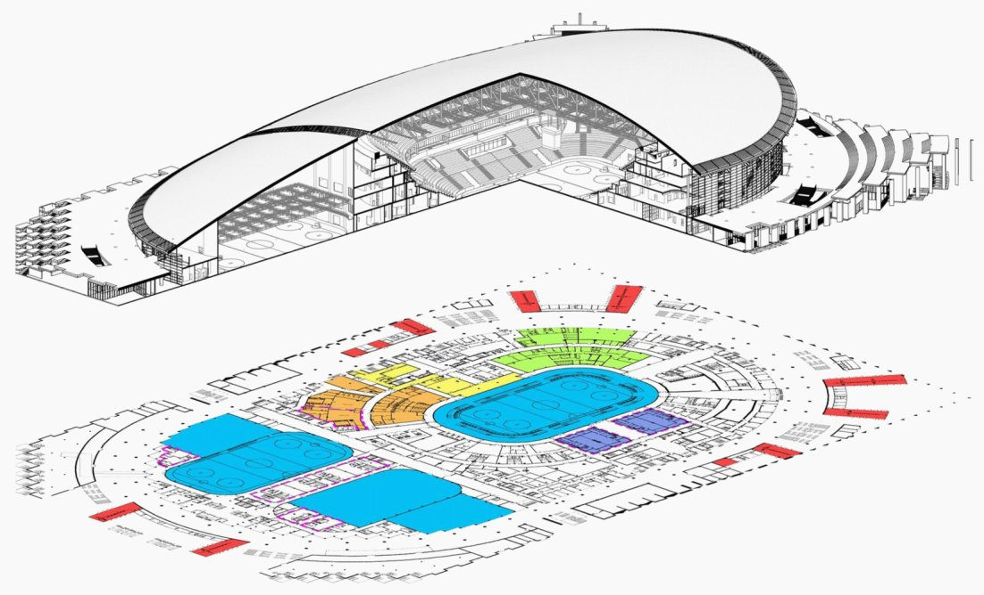

Рисунок 1 - Вариант компоновки ледовых площадок
в ледовом дворце (ХК "Торпедо", Нижний Новгород)

При необходимости реализации тренировочных площадок для ледовых видов спорта с минимальным количеством зрительских мест или без зрителей, компоновать площадки можно по-разному (рисунок 2), учитывая наиболее рациональное их взаиморасположение для обслуживания ледовыми комбайнами из одного гаража.

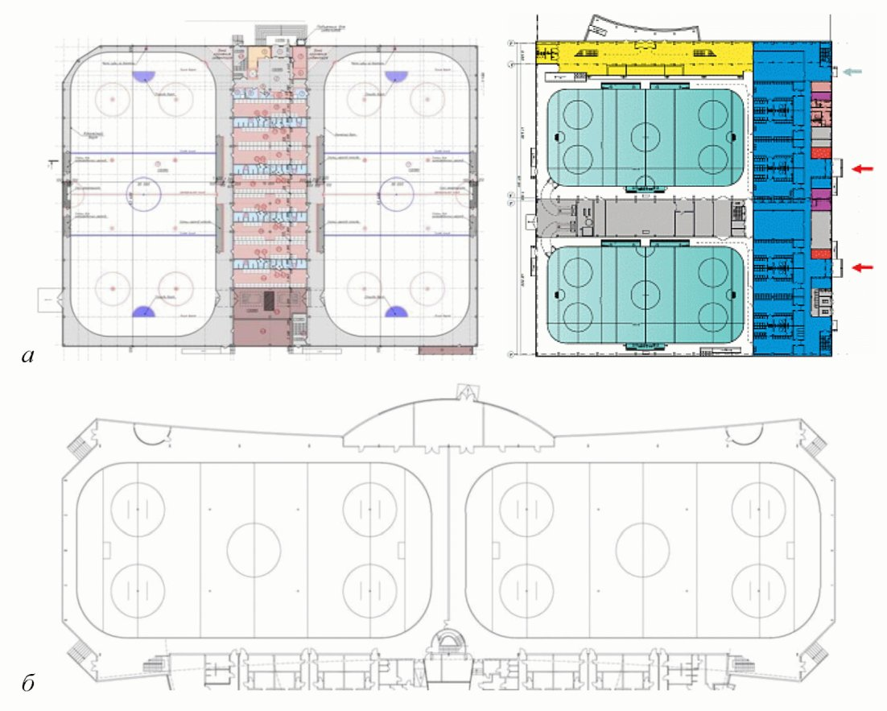

а - параллельно-осевое расположение арен;
б - продольно-осевое расположение арен

Рисунок 2 - Варианты объемно-планировочных решений
для ледовых площадок

При необходимости соблюдения требований федерации по виду спорта (основная арена и разминочная с одинаковыми параметрами и характеристиками) может быть рассмотрен пример на рисунке 3.

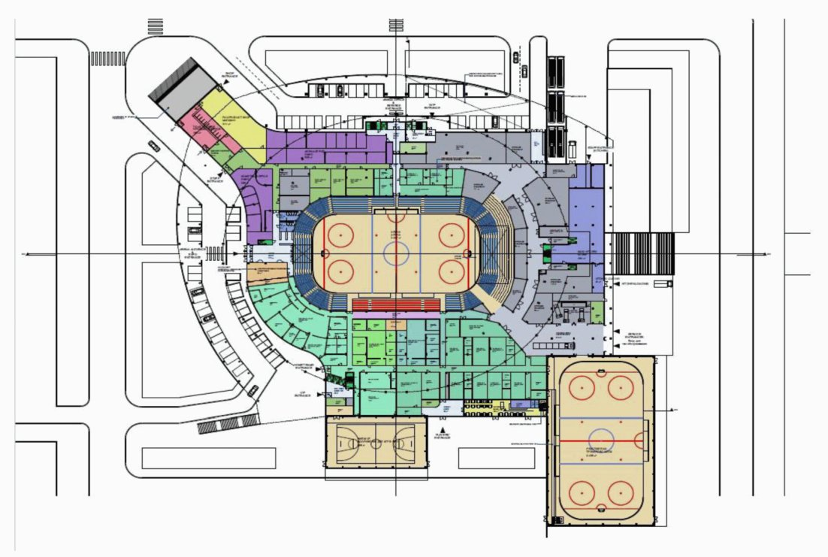

Рисунок 3 - Пример планировки арены для хоккея с шайбой
(на 2 площадки) ("Новосибирск Арена", г. Новосибирск)

Дополнительные тренировочные площадки для хоккея могут быть меньших размеров, например, 56 x 26 м, что позволяет экономить пространство, затраты на электроэнергию и другие эксплуатационные расходы. Экономия составляет около 10% - 5% по сравнению с проектом на 2 полноформатные хоккейные коробки.
Дополнительные площадки для других ледовых видов - согласно требованиям вида спорта. Например, площадка для керлинга может вмещать не четыре, а две дорожки для тренировок.
Пример компоновки двух ледовых арен различного функционального назначения приведен на рисунке 4. Две арены расположены параллельно, используются одновременно и разделены зоной зрителей на балконе.

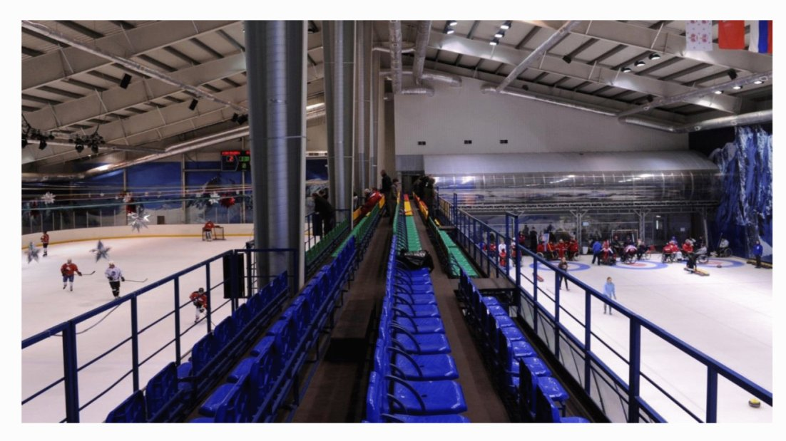

Рисунок 4 - Пример размещения арены для хоккея и арены
для керлинга (г. Дмитров)

При проектировании ледовой арены для хоккея с шайбой необходимо учитывать нагрузки на покрытие над ареной, которые должны будут выдерживать подвеску осветительного, звукового и другого оборудования, а также бросковых сетей (комплект сеток может весить от 150 кг).
Объемно-планировочные решения для конькобежного овала и хоккейной площадки на примере конькобежного центра в Крылатском приведены на рисунках 5 - 6. Традиционно неохлаждаемая центральная часть конькобежного овала может быть задействована для размещения не только игровых площадок, но и для хоккейной коробки, шорт-трековой дорожки, а смещение хоккейной коробки в сторону от осевой, позволяет разметить еще и дорожку для керлинга (рисунки 6 - 7). Единая холодильная установка должна обеспечивать соответствие характеристик льда для всех видов спорта, однако этого практически невозможно добиться в практике эксплуатации. Объект "Крылатское", несмотря на различия в требованиях к ледовым поверхностям, обеспечивает идеальные условия для основного вида - конькобежный спорт (овал), а остальные виды в тренировочном режиме имеют возможность заниматься на ледовых площадках, тем самым обеспечивая максимальную загрузку объекта спорта.

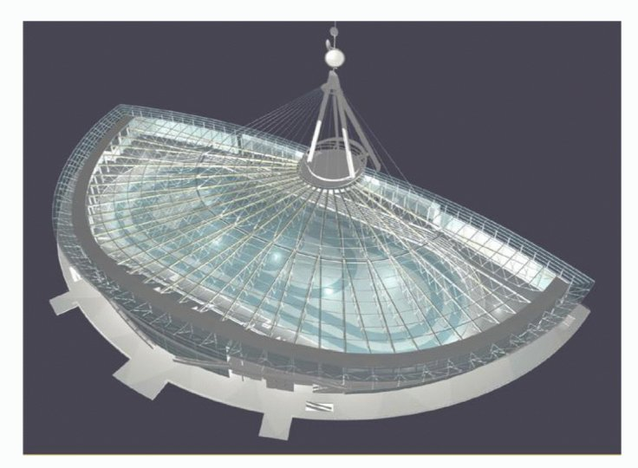

Рисунок 5 - Фасад конькобежного центра "Крылатское"
(г. Москва)

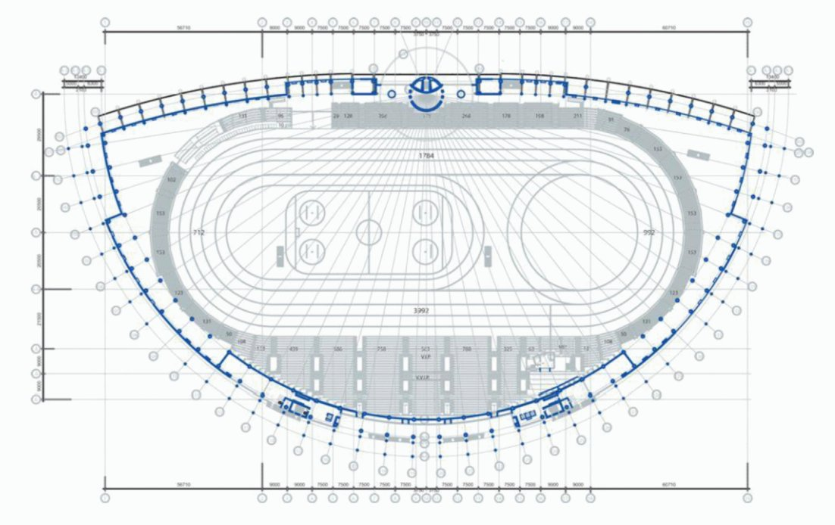

Рисунок 6 - Планировка конькобежной арены с хоккейной
площадкой в центральной части ("Крылатское", г. Москва)

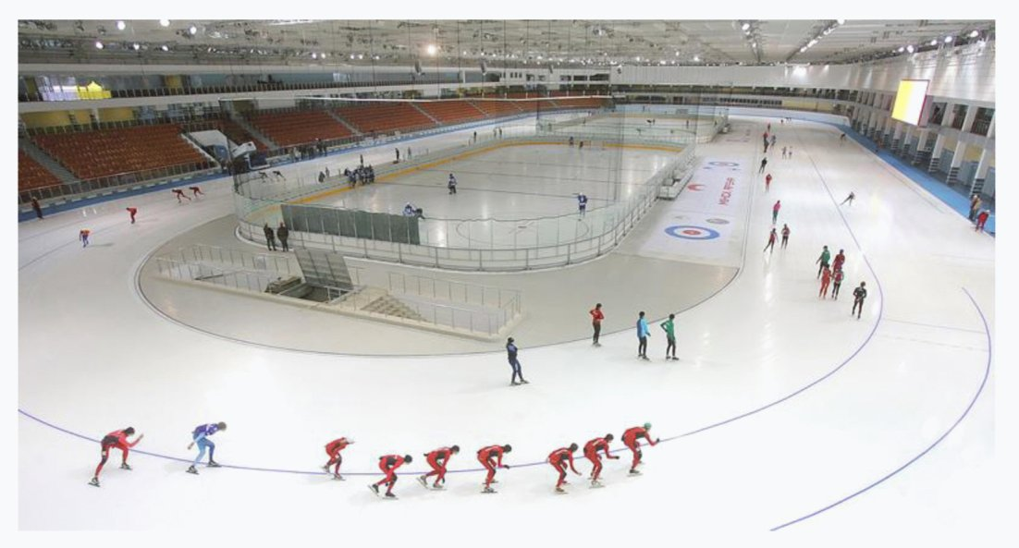

Рисунок 7 - Вариант компоновки конькобежного овала,
двух площадок 30 x 60 м, двух дорожек для керлинга

Кроме учета количества спортивных арен, следует учитывать помещения для хранения оборудования трансформации арены. Если основная арена зрелищного объекта предполагает эксплуатацию под ледовые и неледовые мероприятия - необходимо проектировать складские помещения для хранения защитного покрытия на лед, дополнительного комплекта бортов для следж-хоккея и для шорт-трека, панелей синтетического льда для следж-хоккея, запасных панелей остекления, бросковых сеток, разделительных бортиков для тренировок по хоккею среди детей, дополнительных мест для зрителей в партере и пр. Для каждого из приведенных выше примеров оборудования трансформации арены, существуют требования к условиям хранения и складирования.
На рисунке 8 представлены примеры вынужденного хранения спортивно-технологического оборудования в приспособленных местах (из-за отсутствия в проекте складских помещений).

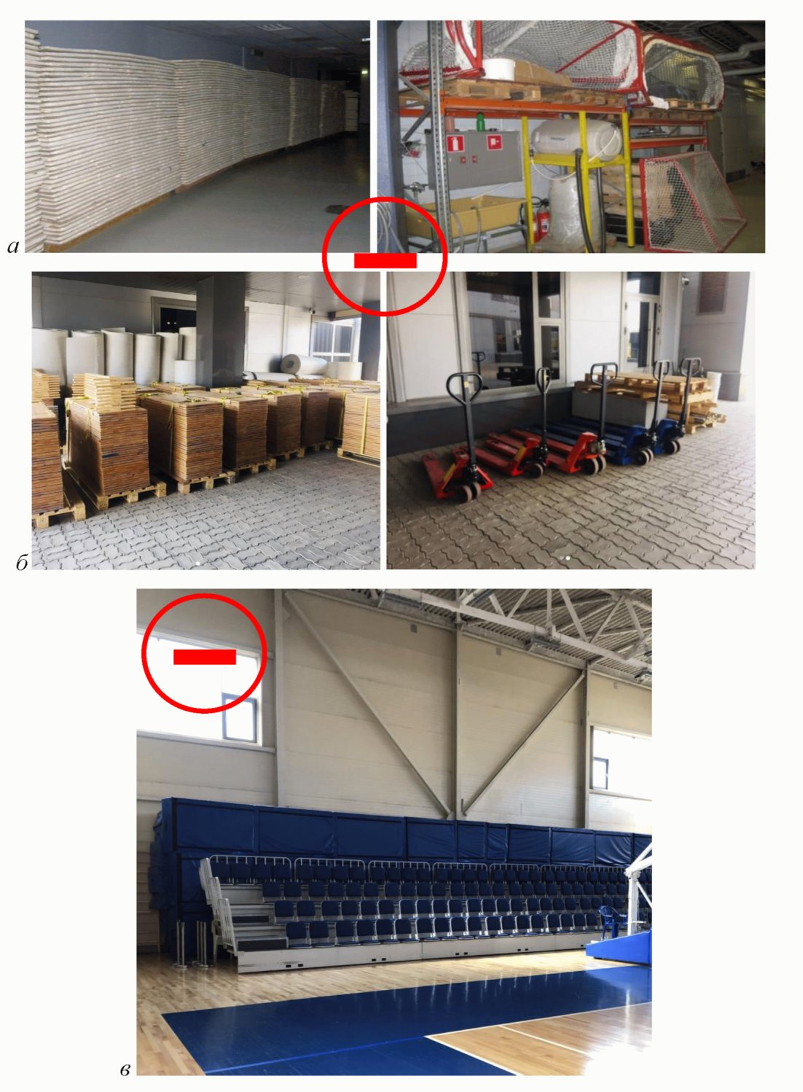

а - хранение синтетического льда и ворот в коридоре;
б - хранение на улице под навесом рулонов подложки
и паркета; в - хранение защиты шорт-трека
в универсальном игровом зале

Рисунок 8 - Примеры вынужденного неправильного хранения
спортивно-технологического оборудования

Например, игровой паркет для баскетбола следует хранить в горизонтальном положении на паллетах при температуре от 5 °C до 40 °C, штабелируется не более двух упаковок, в хорошо проветриваемом помещении и при 40% - 60% влажности.
Защитное ограждение для шорт-трека бортового или безбортового типа следует хранить в особых условиях - температура 5 ... 40 °C, при штабелировании не более пяти секций горизонтально, отсутствие прямых солнечных лучей и не ближе 1 м от нагревательных приборов. Объем хранения бортовой системы для шорт-трека составляет 140 м³; масса комплекта - 3 300 кг.
Защитное теплоизоляционное покрытие на лед, в зависимости от характеристик и марки производителя, может значительно различаться по габаритам одной панели: масса от 13 кг до 29 кг; размеры 1 x 1 м или 2 x 2 при толщине от 13 мм до 25 мм. Так, комплект защитного покрытия для хоккейной площадки 30 x 60 м, при хранении может занимать от 65 м³ и требует только горизонтального складирования.
При проведении тренировочных мероприятий с детьми младшего возраста часто применяется система разделения хоккейной коробки на две или три площадки. Для этого необходимо иметь "бортики" (рисунок 9, а) (мягкие или жесткие), которые вне периода эксплуатации необходимо где-то хранить.

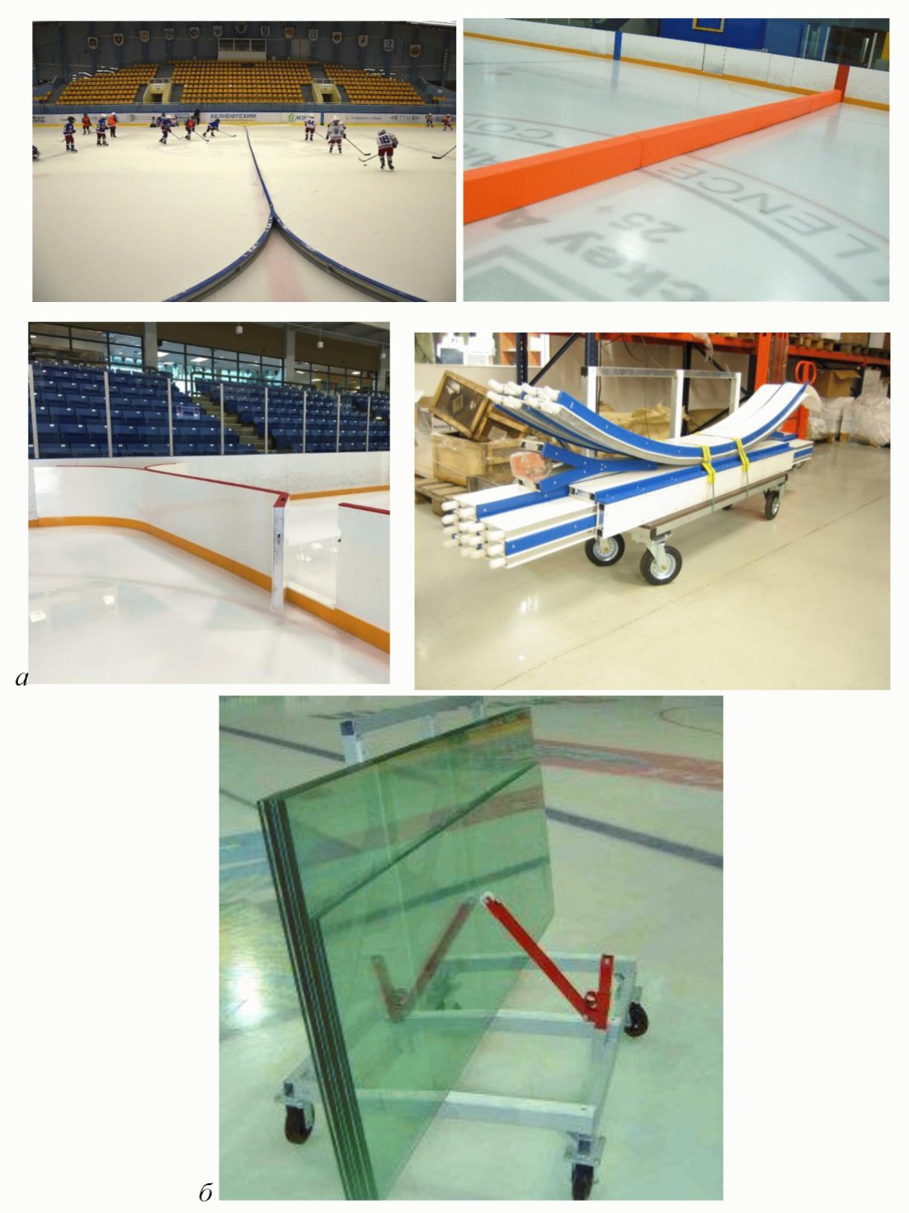

а - варианты разделительных бортов для ледовой арены;
б - тележка для хранения и перемещения стекол
для хоккейной коробки

Рисунок 9 - Запасное и дополнительное оборудование
хоккейной арены

Все приведенные выше примеры подчеркивают необходимость осуществления предварительного расчета площадей для хранения (с учетом конкретных параметров конкретного спортивно-технологического оборудования). Например, хранить панели остекления для хоккея с шайбой не допустимо горизонтальное штабелирование, следует обеспечить только хранение на тележках (рисунок 9, б).
Расчет площадей и условий хранения в складских помещениях всегда индивидуален, требует уточнения по конкретному типу, бренду и модели оборудования, используемого для трансформации. Приблизительный суммарный объем складских помещений, необходимых для ледового объекта, может составлять 200 - 400 м³, кроме того, следует учитывать размещение и грузоподъемной монтажной техники: тележки, туры, погрузчики и т.д. (рисунок 10).

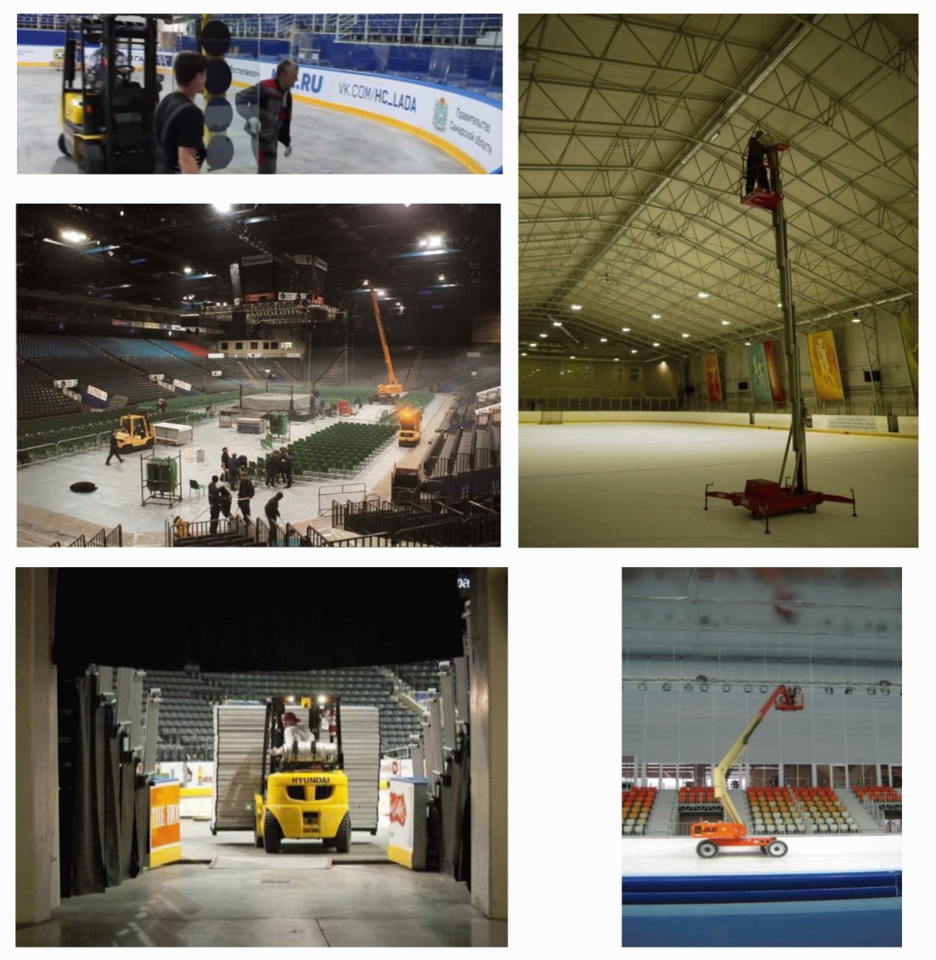

Рисунок 10 - Примеры проведения трансформации и ремонтных
работ на ледовой арене с применением тяжелой техники

Согласно рекомендациям спортивных федераций, для катков различного уровня, осуществляющих тренировочную и соревновательную работу, оптимально следующее соотношение ледовых площадок и льдозаливочных машин: одна площадка - две машины; две площадки - четыре машины (три основные и одна резервная); три площадки - пять машин (четыре основные и одна резервная).
Для реализации тренировочного процесса, специализирующегося на одном из ледовых видов спорта (на примере хоккея), достаточно одной ледовой поверхности с минимальным количеством зрительских мест (или без них), и гаражом для льдозаливочной техники (рисунок 11).

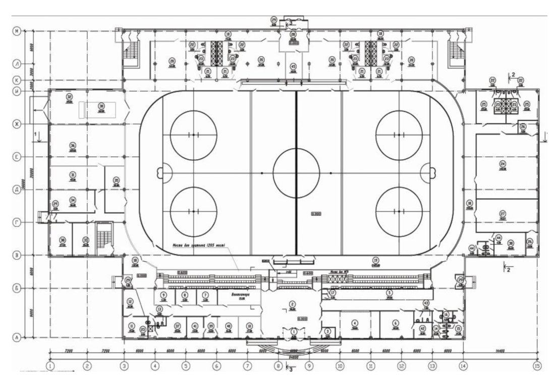

Рисунок 11 - Пример планировки тренировочного катка
для хоккея с шайбой

Однако, даже самый простой тренировочный каток всегда проводит соревнования среди занимающихся. Даже для начинающих необходимо создать условия "состязательности". Соревновательный режим - это обязательное условие любого вида спорта. Поэтому число раздевальных на тренировочном катке должно обеспечивать возможность проведения турнира: не менее четырех раздевалок обеспечивают рациональное разведение потоков участников (команд по раздевальным). При этом, объемно-планировочные решения с применением "канадской системы" раздевальных (одна душевая на две раздевалки), применима только при наличии на объекте спорта не менее 10-ти раздевальных. Если раздевальных на катке меньше - требуется каждую проектировать с душевой и санузлом.
Вне зависимости от категории ледового объекта, уровня проводимых на нем мероприятий, в составе катка обязательно должны быть тренировочные залы для общей физической и специальной физической подготовки (ОФП и СФП). Причем, залы для ОФП - это универсальный игровой зал, тренажерный зал для силовой подготовки, зал с кардио-тренажерами.
Уровень мероприятий, которые может обеспечивать каждый конкретный ледовый объект, должен быть зафиксирован в задании на проектирование. Если речь идет об объекте тренировочного уровня для профессионального хоккейного клуба нельзя исключать из проекта помещения для ОФП и уделять особое внимание площадям залов для СФП (рисунок 12), поскольку они должны вмещать специализированные тренажеры.

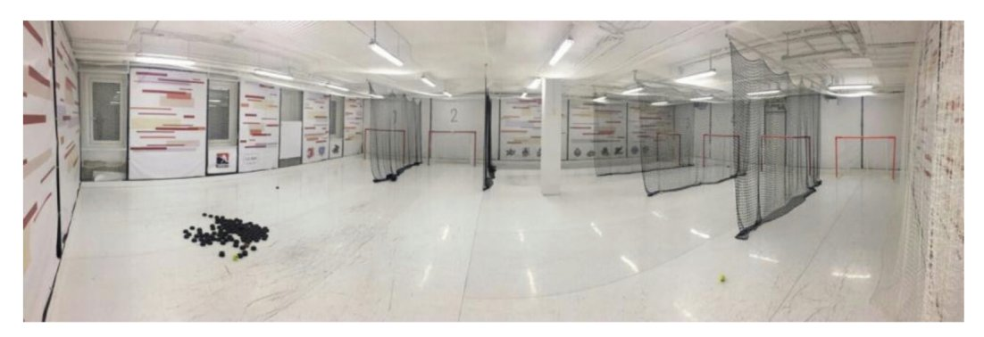

Рисунок 12 - Бросковый зал с синтетическим льдом (пример)

Залы для СФП - это залы со специальными тренажерами: зал "сухой лед" для отработки точности броска по воротам и техники владения шайбой (с синтетическим льдом) (рисунок 12); зал со специальными тренажерами для хоккеистов (рисунок 13). Расчет площади залов со специальными тренажерами для хоккеистов (в зависимости от модели) - не менее 3 x 3 м для каждого тренажера.

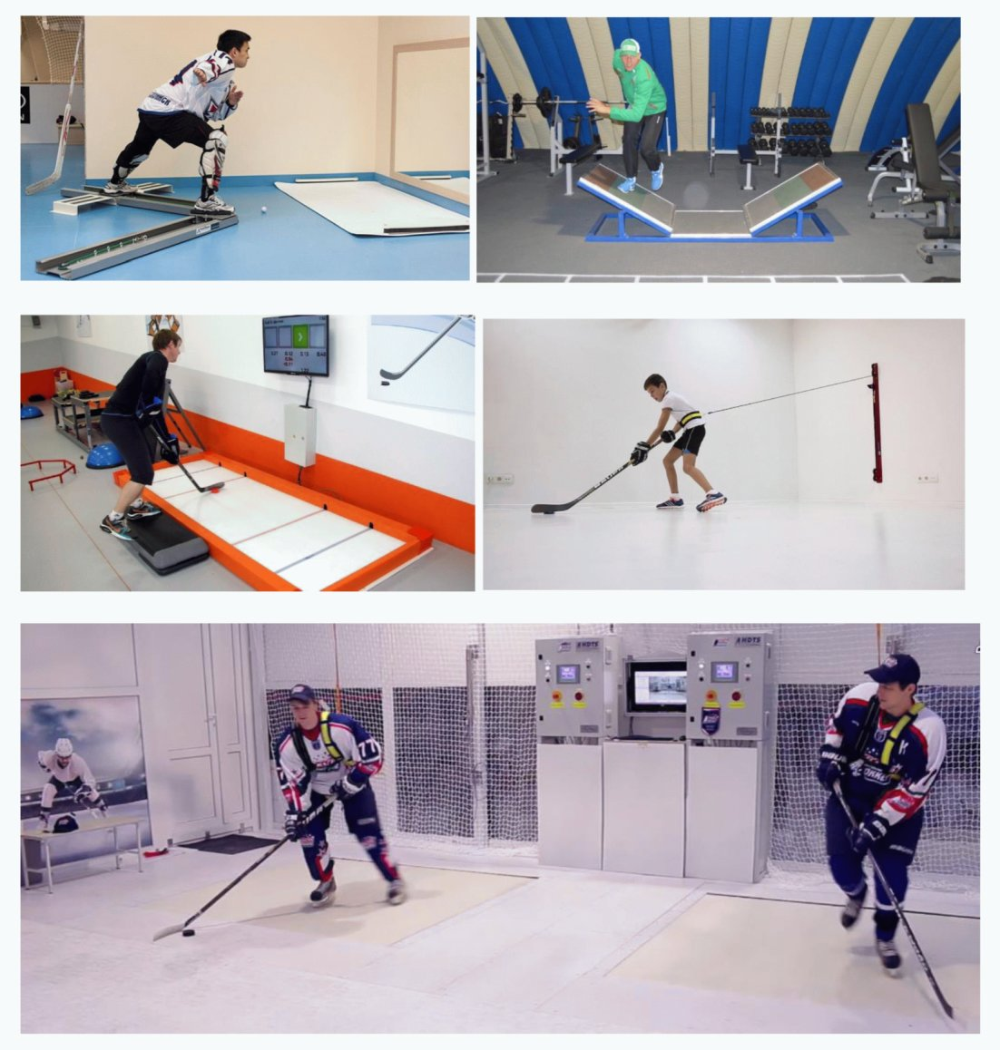

Рисунок 13 - Примеры размещения в залах специальных
тренажеров для хоккеистов (механических и электронных)

В случае проектирования более одной ледовой поверхности (арены) на спортивном сооружении следует предусматривать различное функциональное назначение этих ледовых площадок (наиболее распространенное решение - наличие на объекте хоккейной площадки и площадки для фигурного катания). Пример планировки подобной арены приведен на рисунке 14.

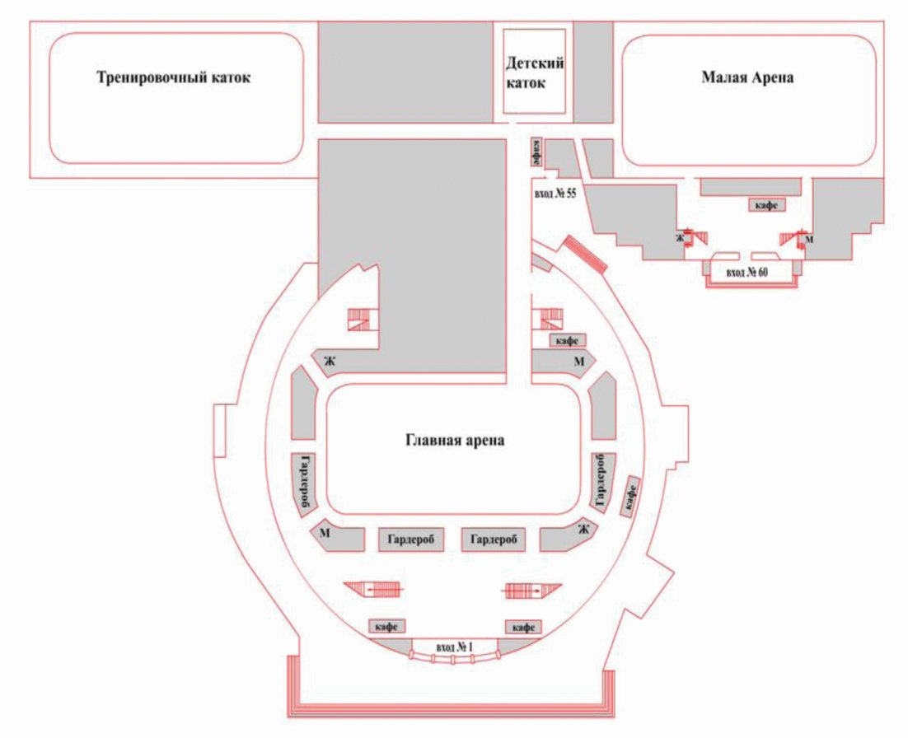

Рисунок 14 - План ледового дворца спорта с главной ареной
на семь тысяч зрителей, малой ареной (хоккей), тренировочным
катком и детским катком (ДС "Юбилейный", Санкт-Петербург)

Объемно-планировочное решение показывает наличие двух полноразмерных катков и одного детского для обучения, причем одна из площадок традиционно используется как тренировочный лед для хоккеистов, а вторая - под фигурное катание.
Довольно часто встречающееся планировочное решение ледового объекта с малой ледовой площадкой для организации занятий начинающих детей младшего возраста. Наличие малого катка обеспечивает ресурсосбережение, поскольку для тренировок младших групп не требуется поддерживать лед на форматной коробке. Такой каток может быть неформатным по размерам и конфигурации, без привычных бортов, т.е. может размещаться в помещениях меньшего размера (рисунок 15).

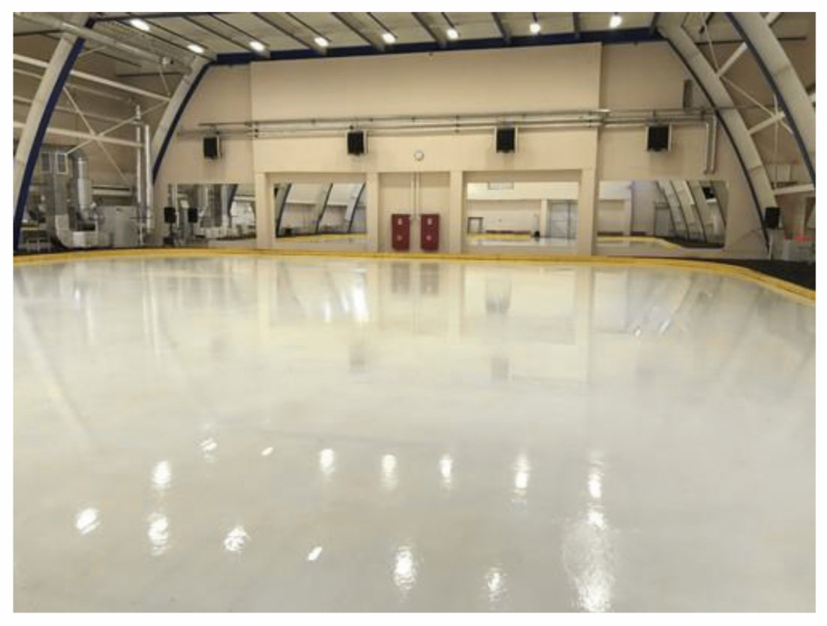

Рисунок 15 - Пример решения малой арены для детей
(Академия фигурного катания Санкт-Петербург)

Для малой арены, как правило, применяют компактные льдозаливочные машины. Сравнительная схема габаритов ресурфейсеров различных производителей (от ручного, до машины на бензиновом, газовом или электродвигателе) приведена на рисунке 16.

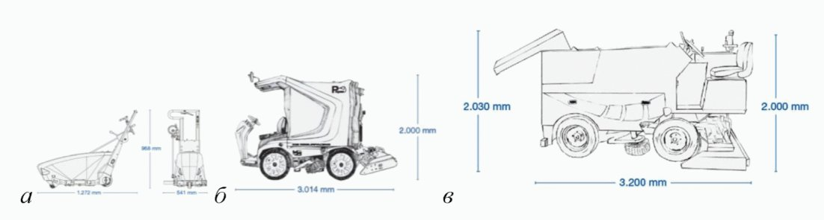

а - малый ручной ресурфейсер; б - малая льдозаливочная
машина; в - льдозаливочная машина для крытой
стандартной площадки

Рисунок 16 - Габариты ресурфейсеров
для разных ледовых площадок

Как наиболее предпочтительные варианты компоновки арен различного назначения можно привести малую ледовую и тренировочную арены Дворца спорта "Юбилейный" на рисунке 17. Они условно "закреплены" по назначению за хоккеистами и фигуристами, обе с независимыми комплектами раздевальных, технических помещений и ресурфейсеров.

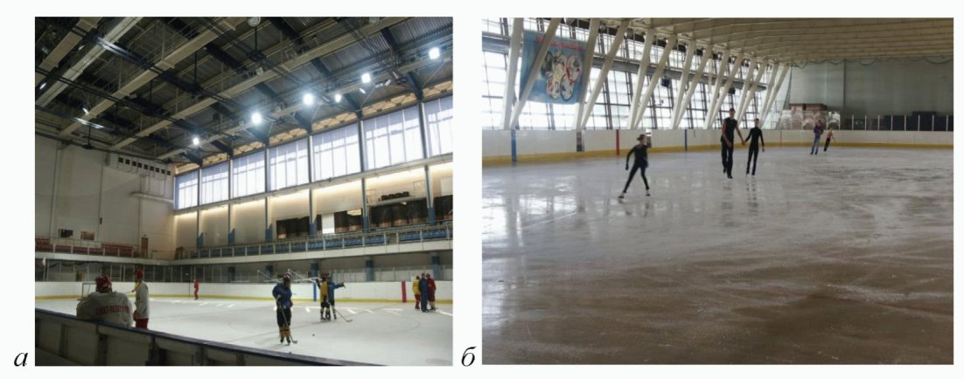

а - малая ледовая арена; б - тренировочная арена

Рисунок 17 - Малая и тренировочная арены ДС "Юбилейный"

При включении в проект арены для фигурного катания требуется учитывать необходимость дополнительной тренировочной зоны для фигуристов: зал хореографии, зал акробатики. Перечисленные зоны рекомендуется проектировать изолированными залами. Допустимо объединять все три зоны в одном пространстве, но такое решение требует увеличения суммарной площади.
Отсутствие зала акробатики для фигуристов, например, приводит к нарушению техники безопасности при выполнении упражнений спортсменами, что недопустимо. Рисунок 18 наглядно показывает, что занятия акробатикой между трибунами и хоккейным бортом, в окружении спортивно-технологического оборудования, может привести к травмам.

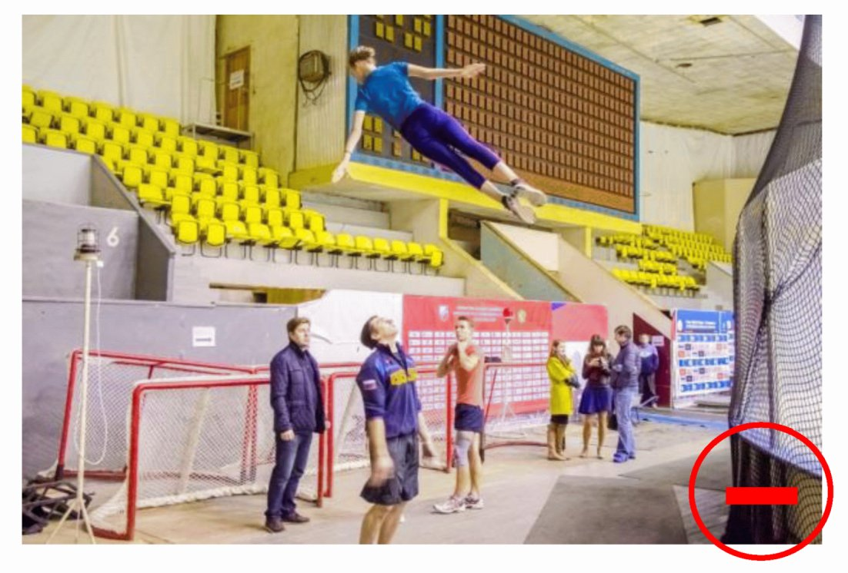

Рисунок 18 - Пример акробатической тренировки при отсутствии
зала на объекте

Рисунок 19 показывает практические варианты объемно-планировочных решений разминочных, тренировочных залов для фигуристов (акробатика, хореография). Причем, для занятий пар предъявляются особые требования к высоте потолка в зоне хореографии и акробатики, а для отработки сложных элементов (выбросы, подкрутки и поддержки) потребуется лонжа.

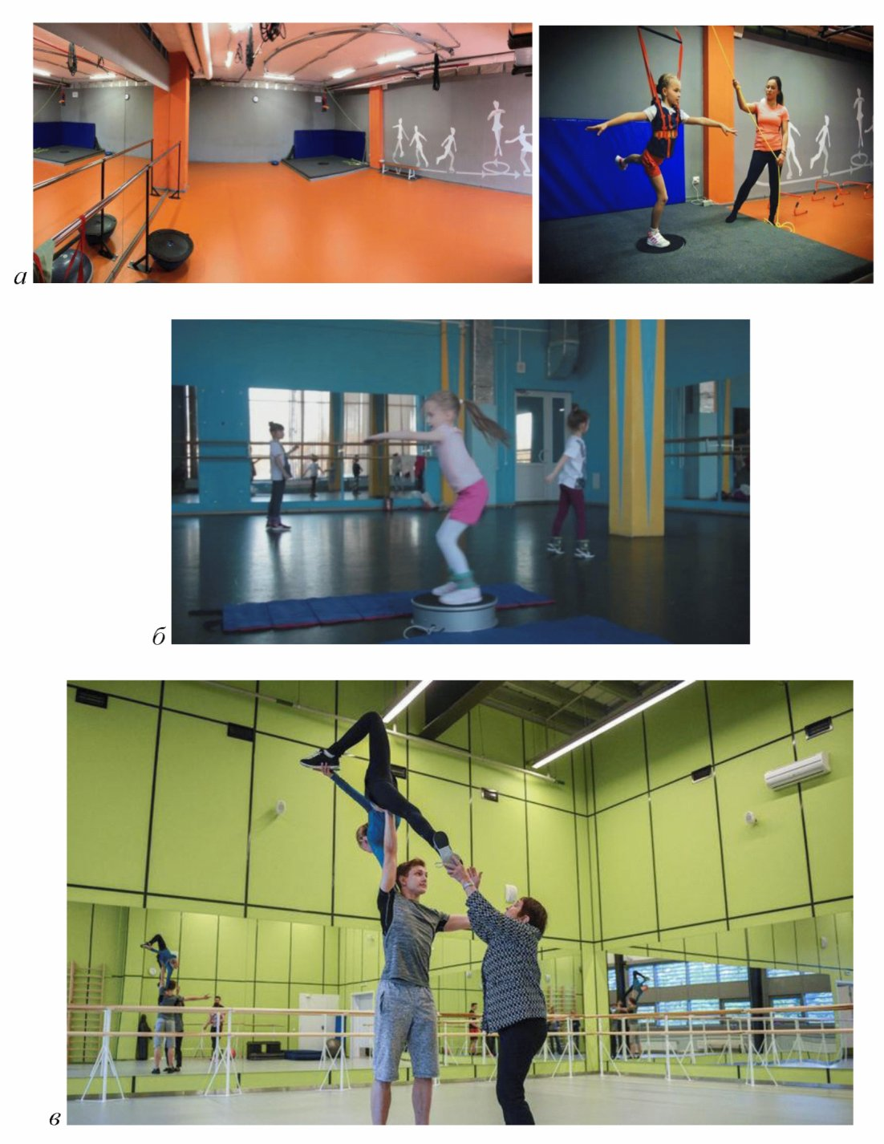

а - малый зал, комбинированный (хореография и акробатика);
б - хореографический зал; в - зал хореографии и акробатики
с соответствующей высотой потолка для отработки элементов
парного катания

Рисунок 19 - Примеры реализации залов хореографии
на разных ледовых аренах

Требования к проектированию зала акробатики и прыжковой подготовки для фигуристов: площадь не менее 90 м²; высота потолка не менее 6 м; пропускная способность 10 чел./смену, площадь инвентарной при зале акробатики не менее 8 м².
Требования к залу хореографии для фигуристов: площадь зала не менее 140 м²; высота потолка не менее 3 м; пропускная способность на менее 48 чел./смену; инвентарная при зале хореографии не менее 8 м².

КонсультантПлюс: примечание.
Текст дан в соответствии с официальным текстом документа.
Для организации на объекте мероприятий по фигурному катанию, следует проектировать дополнительные раздевальные для фигуристов с индивидуальными шкафчиками и защитным прорезиненным покрытием пола. Для соревновательных и зрелищных объектов по фигурному катанию рекомендуется проектировать раздевальные малой вместимости (на 4 - 15 спортсменов) по типу "гримерных" по типу "гримерных", со стойками для костюмов и индивидуальными местами для грима.

5.2 Объемно-планировочные решения комплексов с залами

Наиболее распространенное объемно-планировочное решение для залов - типовое решение с одной универсальной спортивной зоной, которая может быть зонирована для проведения мероприятий по различным видам спорта или трансформирована под один вид спорта. Типовой проект (спортшкола "Комета" Санкт-Петербург, Загребский бульвар) (рисунки 20 - 21).

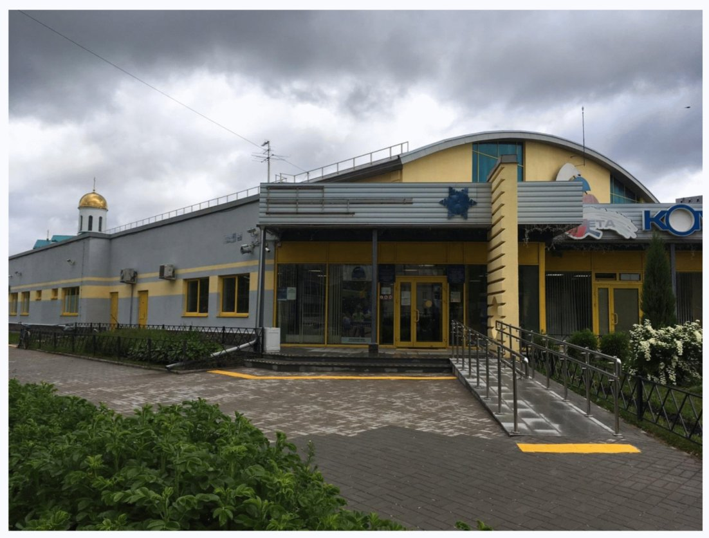

Рисунок 20 - Фасад объекта спортшколы
"Комета" (Санкт-Петербург)

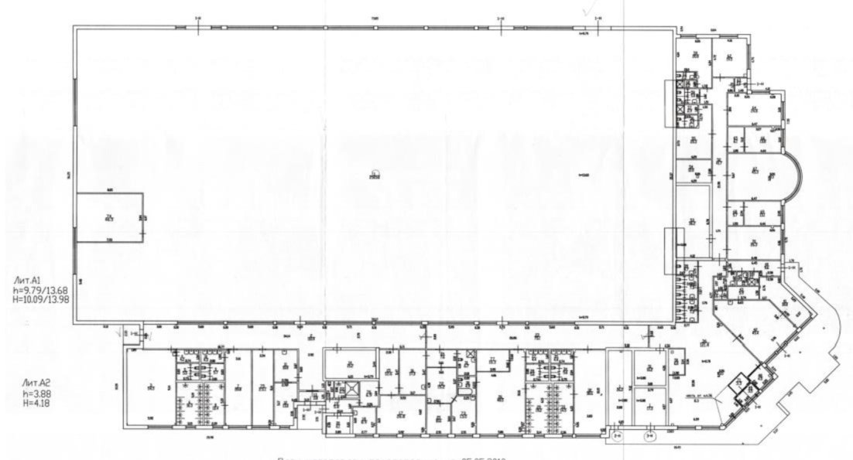

Рисунок 21 - Планировочное решение объекта спортшколы
"Комета" (Санкт-Петербург)

Типовое сооружение, одноэтажное, с одной спортивной зоной с вспомогательной инфраструктурой (раздевальные, душевые и пр.). Объемно-планировочное решение типового проекта приведено на рисунке 21.
На этапе проектирования подобного универсального объекта с одной спортивной зоной, требуется уделять внимание проблеме хранения спортивно-технологического оборудования. Высота потолка указанного спортивного сооружения (13 м) ограничивает возможности проведения мероприятий по некоторым видам спорта. Например, прыжки на батуте, художественная гимнастика, волейбол, баскетбол данному объекту противопоказаны. А такие виды спорта, как танцы, акробатика, настольный теннис, бадминтон, единоборства, фехтование, паралимпийские и адаптивные виды (кроме волейбола сидя) - в приоритете.
Несмотря на то, что изначально данный объект спорта спроектирован как "специализированный" для настольного тенниса, он принимает тренировки и соревнования по различным видам спорта (рисунок 22). Кроме того, в торцевой части зала существует выделенная зона для силовых тренажеров (рисунок 23), которые никуда не перемещаются при проведении мероприятий на основной арене и одновременно используется (при необходимости) как разминочная зона.

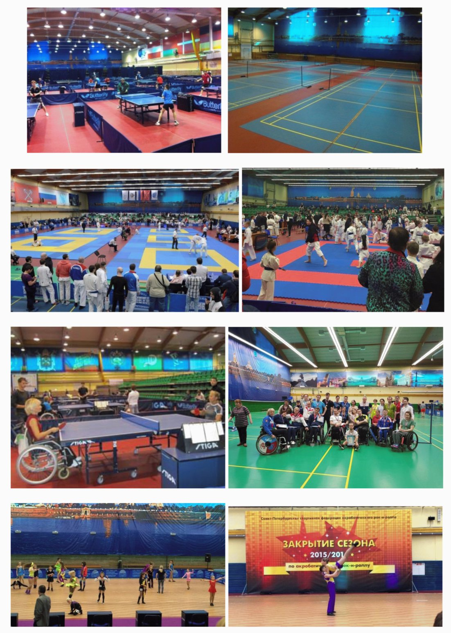

Рисунок 22 - Спортивная зона объекта спортшколы "Комета"
при проведении различных мероприятий

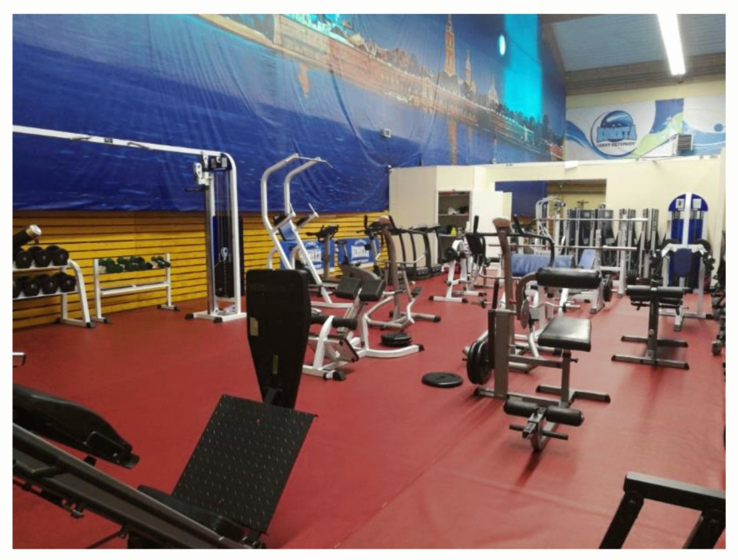

Рисунок 23 - Выделенная зона для силовых тренажеров

Однако, для хранения покрытий для этих видов спорта: паркета, синтетического раскатного покрытия, ковров и татами, дорожек фехтовальных, следует соблюдать микроклиматические требования. Их нельзя хранить на улице в контейнере, необходимо складское помещение, а также помещение для техники, которая будет задействована в монтаже и демонтаже (компактные погрузчики).
Наиболее выигрышный вариант - это проектирование в торцевой стене грузовых ворот, позволяющих беспрепятственно осуществлять погрузо-разгрузочные работы с улицы, или из помещения хранения, расположенного на отметке "0" уровня арены (рисунок 24).

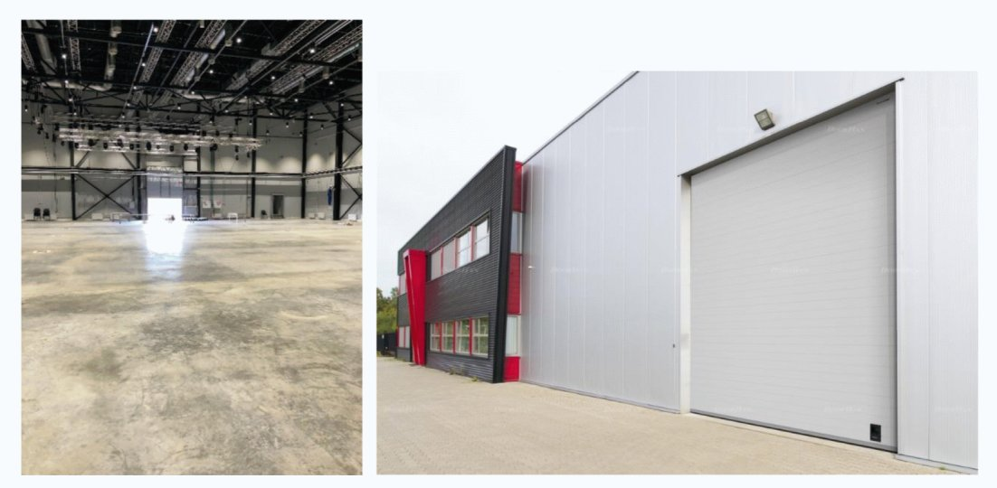

Рисунок 24 - Грузовые ворота универсального спортзала

Крупногабаритное оборудование и тренажеры не всегда можно перемещать с помощью гидравлических тележек, поэтому иногда возникает необходимость в погрузчиках. Варианты организации работ по перемещению спортивно-технологического оборудования малой погрузочной техникой приведены на рисунке 25.

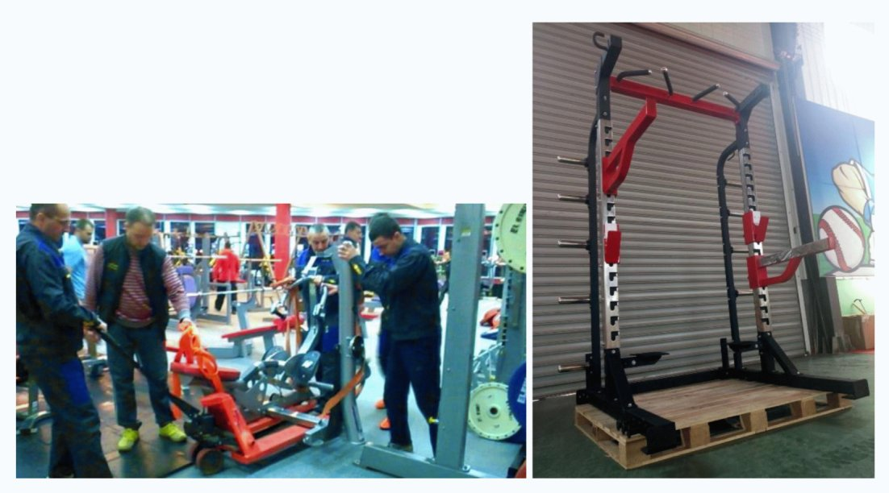

Рисунок 25 - Варианты организации погрузочных работ
в спортзале

Пример спортивного комплекса с несколькими спортивными зонами: Спорткомплекс "Шикотан" с универсальным игровым залом, залом для единоборств и силовой подготовки (рисунки 26 - 28).

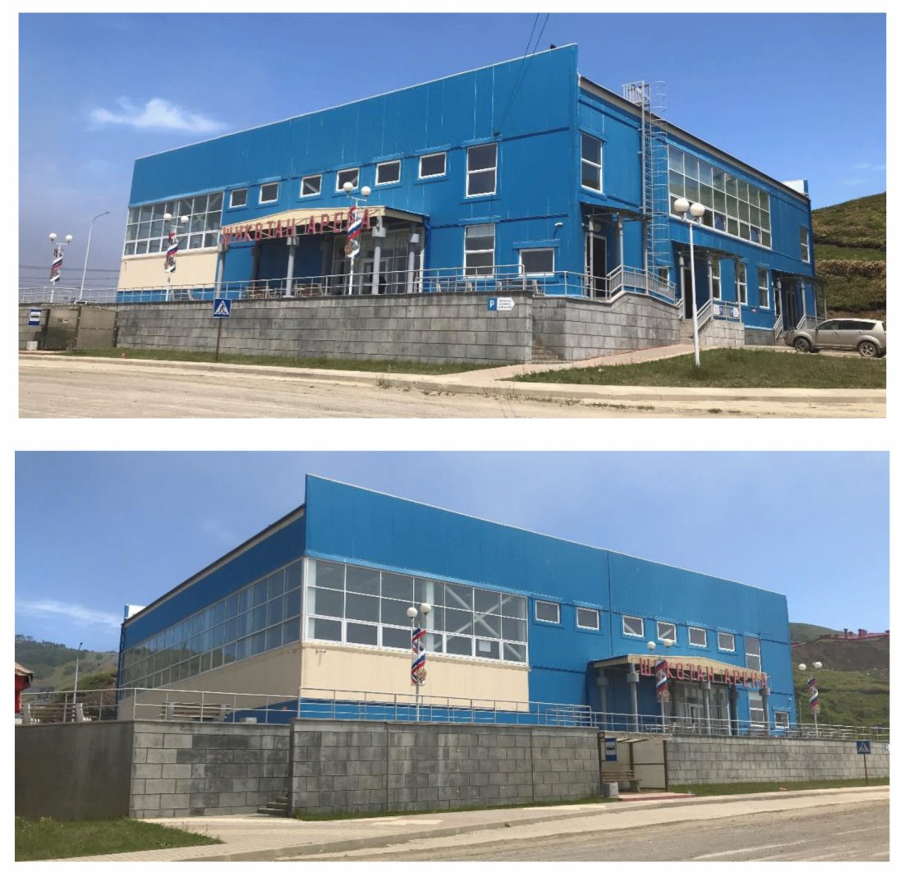

Рисунок 26 - Фасады Спорткомплекса "Шикотан"

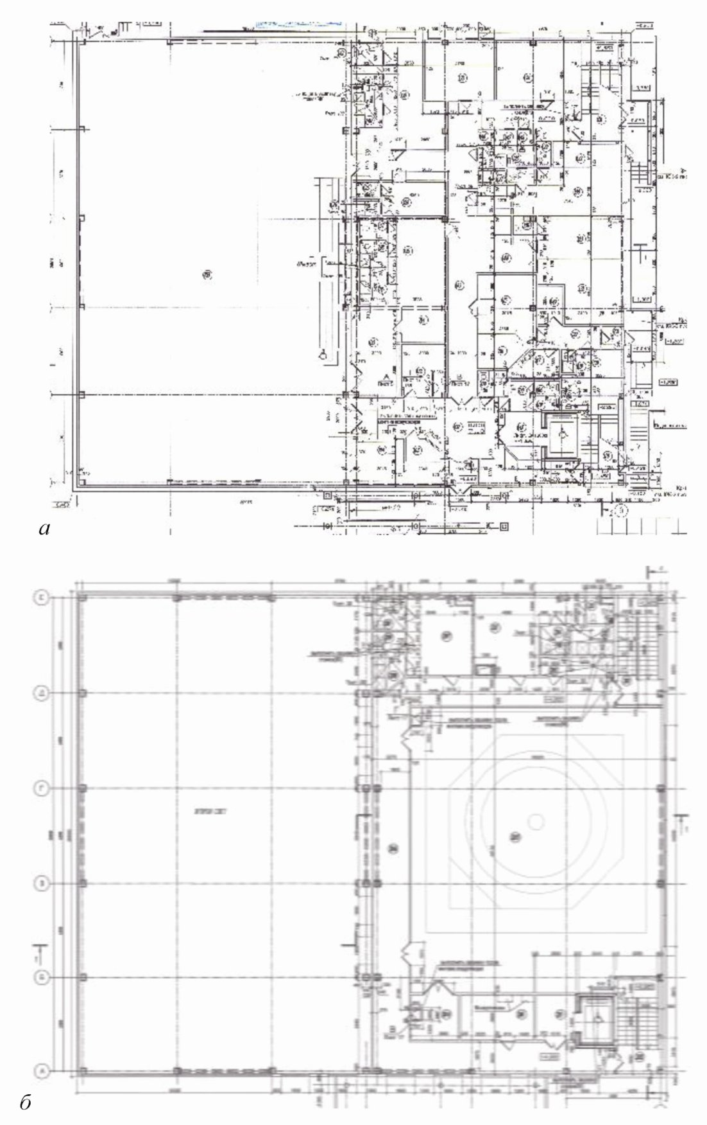

Рисунок 27 - Планировка спорткомплекса "Шикотан"

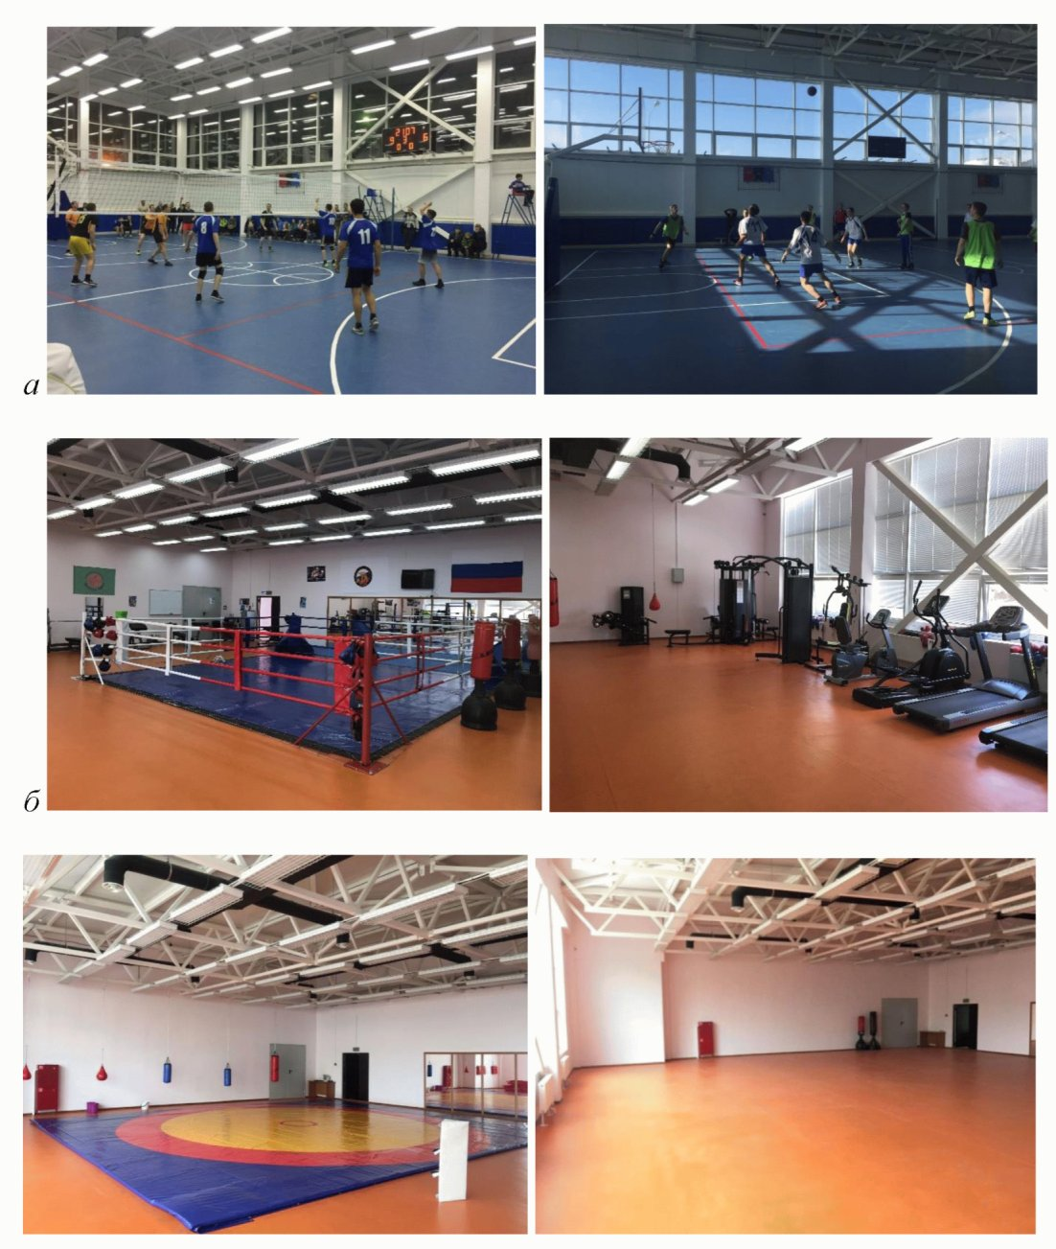

а - универсальный игровой зал "Шикотан" (1 этаж); б - зал
единоборств и силовой подготовки "Шикотан" (2 этаж)

Рисунок 28 - Спортивные зоны объекта "Шикотан"

Для обеспечения подобного спортивного комплекса достаточным количеством раздевальных, следует проектировать четыре командные раздевалки для игрового зала и две раздевалки в зоне зала единоборств (мужскую и женскую).
Вспомогательная зона для хранения спортивно-технологического оборудования в спорткомплексе (рисунок 29) в предлагаемых условиях объемно-планировочных решений (универсальный зал и специализированный зал), представлена инвентарной зала единоборств - не менее 20 м²; для универсального зала - не менее 40 м².

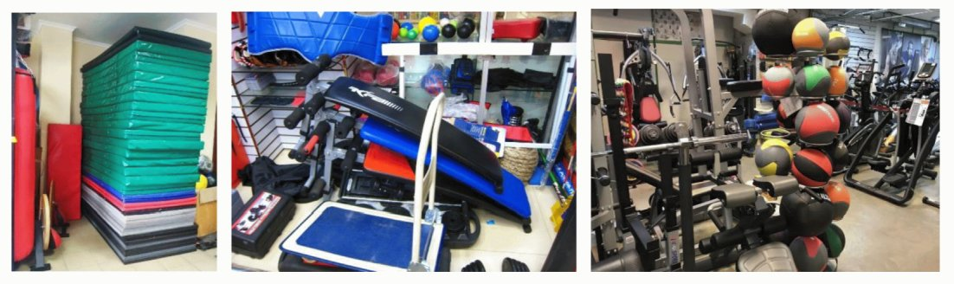

Рисунок 29 - Бесстеллажное хранение в инвентарных

Спортивные комплексы со специализированными залами для определенного вида спорта, также предъявляют особые требования к проектированию. Пример объемно-планировочного решения специализированного комплекса с залами для волейбола представлен на рисунках 30 и 31. Типовой комплекс востребован для проведения соревнований, поскольку основная арена имеет зрительские места, а второй зал - разминочный. Основная арена размером 48 x 27 м; разминочная - 42 x 24 м; 4 500 зрителей; восемь командных раздевалок с массажными; тренажерные залы площадью 100 м² и 130 м². Кроме того, есть два восстановительных центра (157 м² и 180 м²).

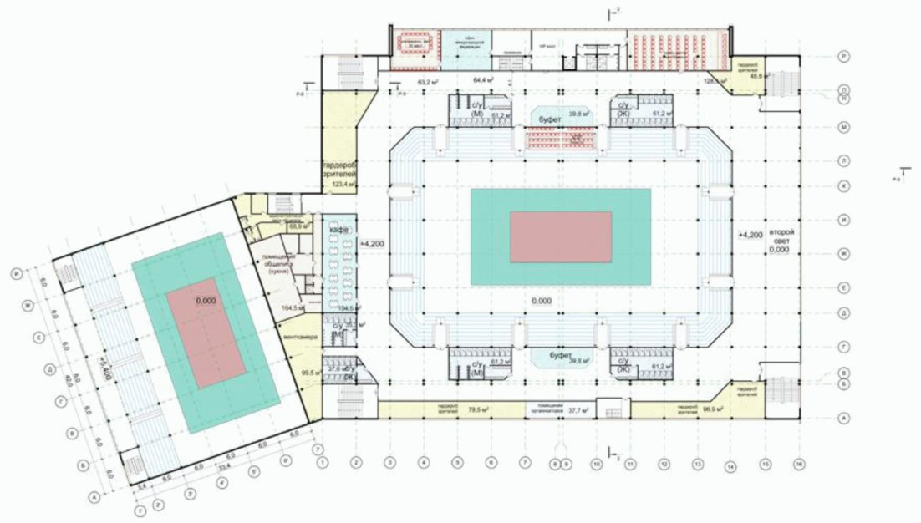

Рисунок 30 - Пример спорткомплекса для волейбола на два зала
(план первого этажа)

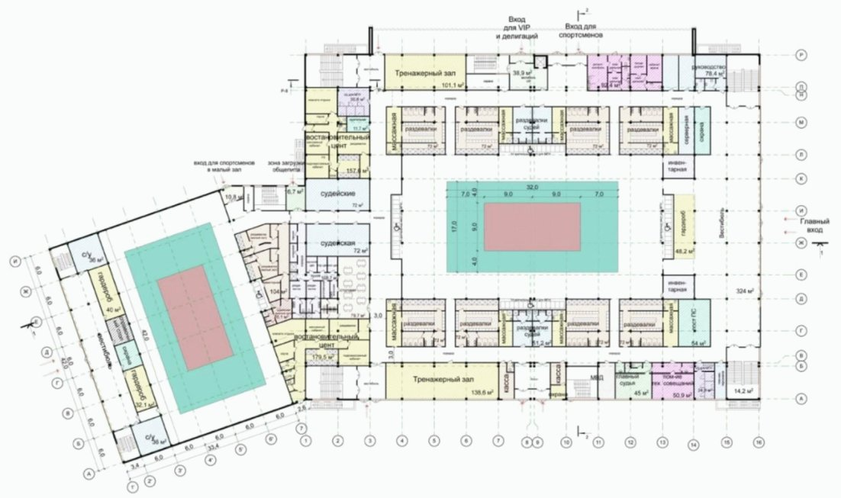

Рисунок 31 - Пример спорткомплекса для волейбола на два зала
(план второго этажа)

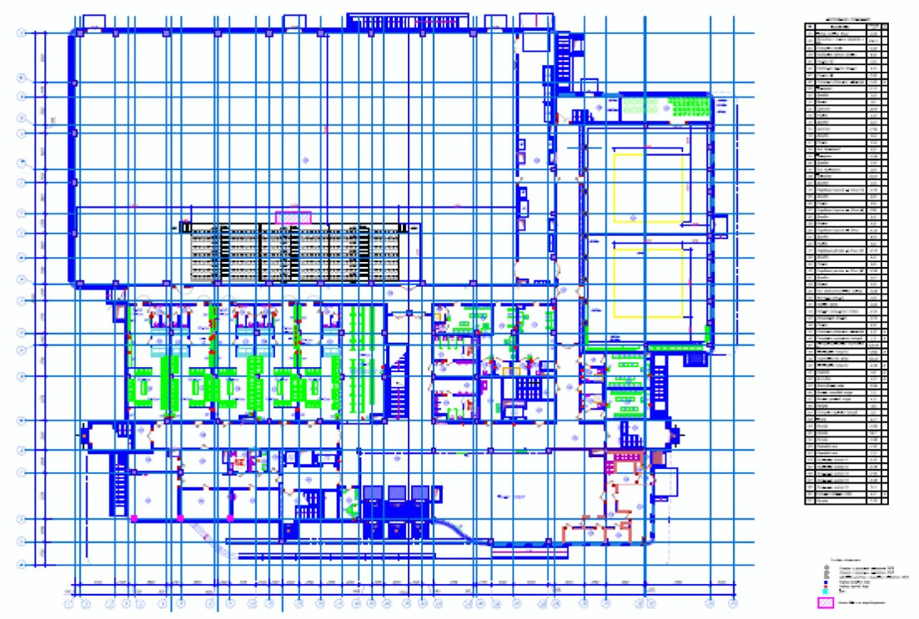

Рисунок 32 - Пример спорткомплекса с универсальным игровым
залом и двумя малыми тренировочными залами

Для хранения защитного покрытия на основную арену и оборудования трансформации все-таки необходимо предусматривать площади. Расчет площадей по заданию на проектирование (с учетом марок оборудования, влияющих на габариты, требований к хранению и пр.).

5.3 Объемно-планировочные решения плоскостных сооружений

Плоскостные сооружения чаще всего используются как дополнительная функциональная зона спортивного объекта, для смены вида двигательной активности в тренировочном процессе. Особенно это касается площадок для баскетбола, волейбола, мини-футбола. На рисунках 33 - 35, и 38 показаны именно такие площадки, с синтетическим покрытием.

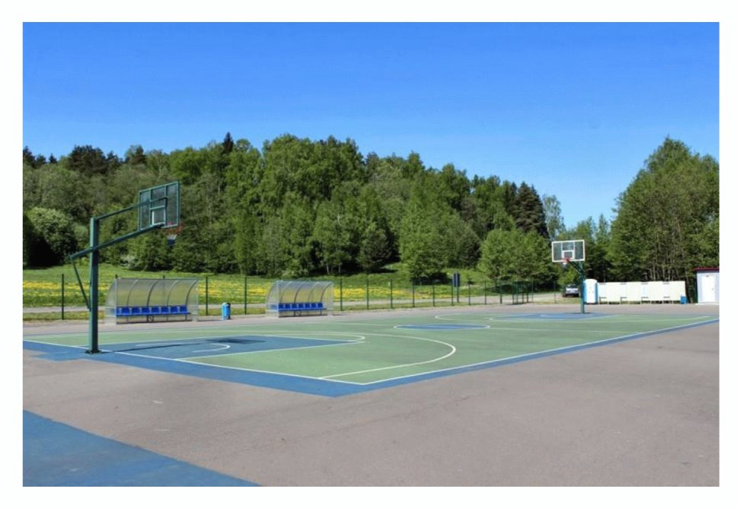

Рисунок 33 - Площадка для баскетбола в составе сооружений
биатлонного комплекса

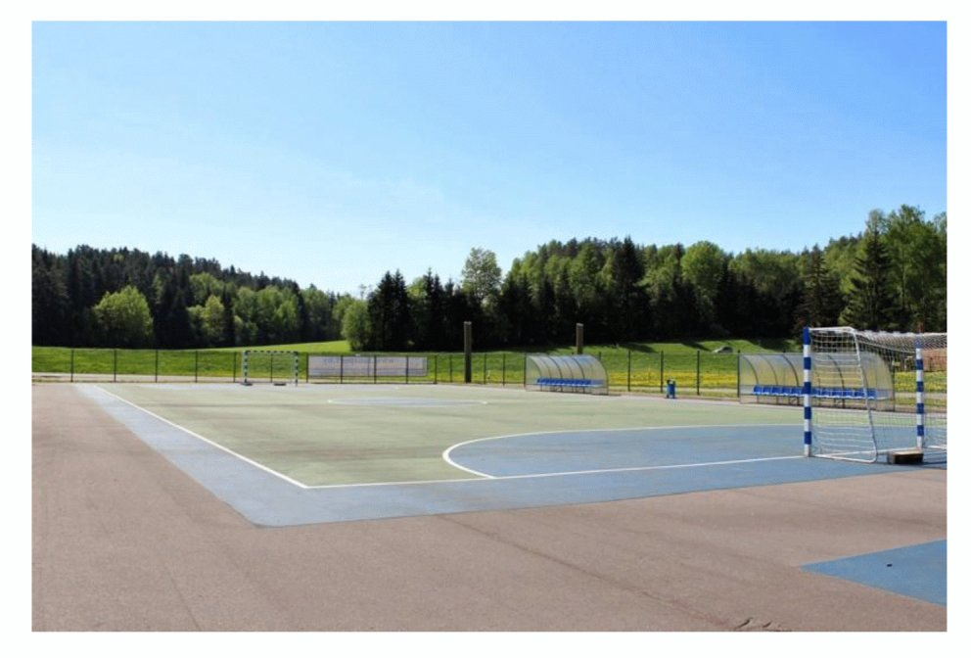

Рисунок 34 - Площадка для мини-футбола в составе сооружений
биатлонного комплекса

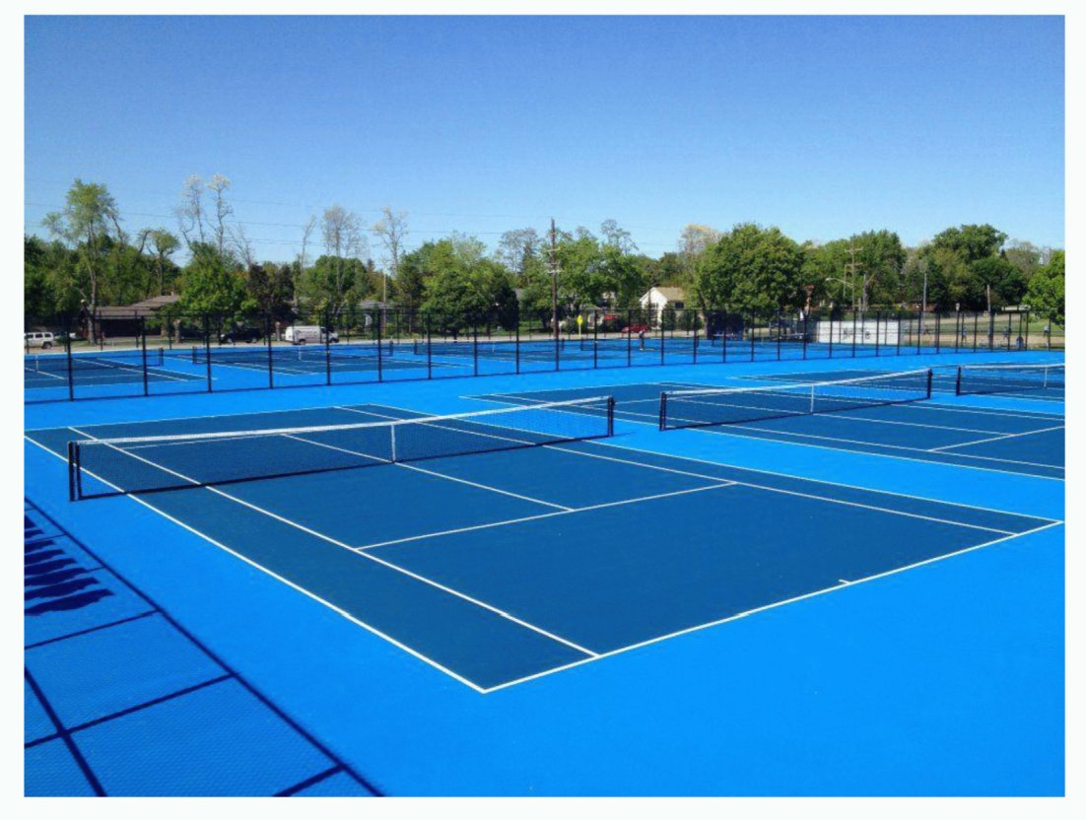

Рисунок 35 - Теннисные корты с синтетическим покрытием

Для проведения спортивных мероприятий используются площадки с натуральным покрытием (рисунки 36 - 37) для уличных видов спорта.

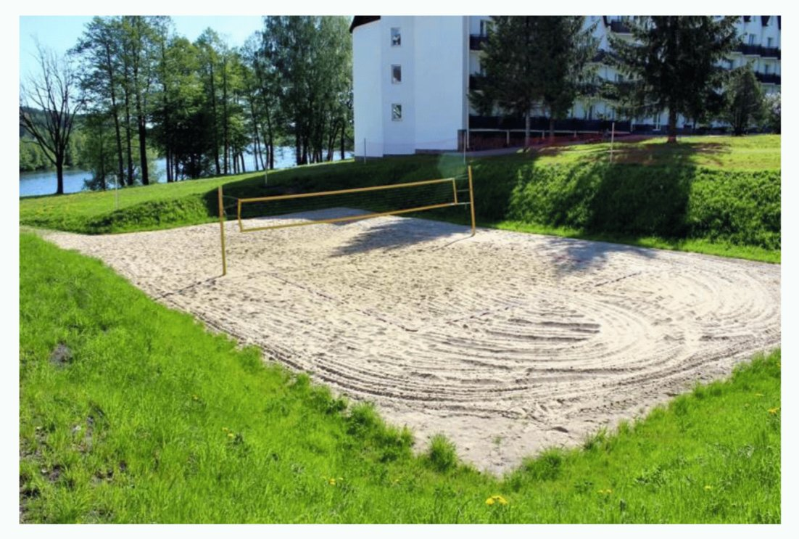

Рисунок 36 - Площадка для пляжного волейбола

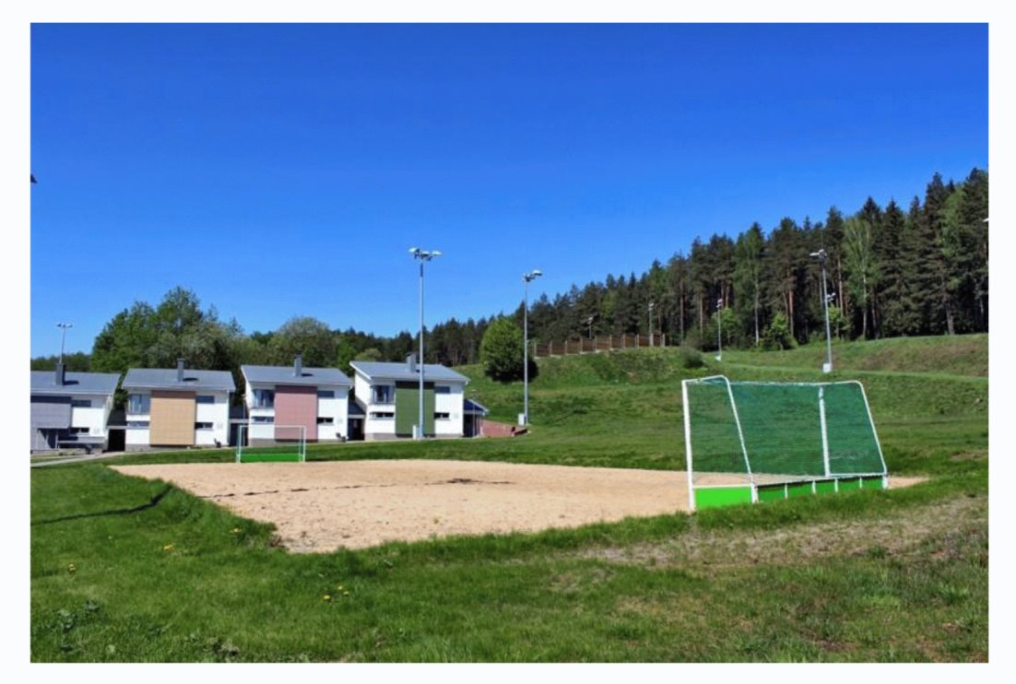

Рисунок 37 - Площадка для пляжного футбола

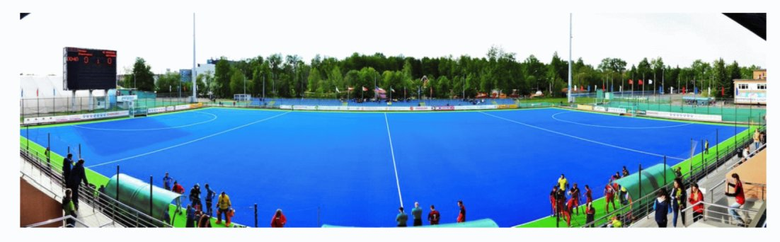

Рисунок 38 - Поле для хоккея на траве (г. Электросталь)

Обязательное требование к объемно-планировочным решениям таких площадок - ограждение по периметру. Кроме того, одиночная площадка может быть рекомендована для рекреационных или парковых зон, тогда она может быть использована без вспомогательных сооружений и помещений (раздевальных, технических помещений).
Кроме того, поле для хоккея на траве требует дополнительного подключения инженерных систем: обязательная система полива (рисунок 39) искусственной травы (максимальная норма полива 3,0 мм/ч).

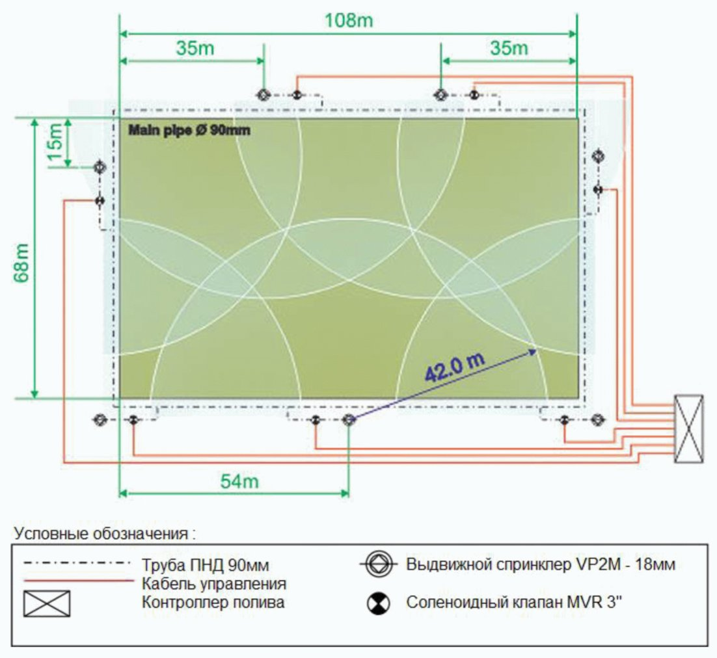

Рисунок 39 - Пример установки системы полива поля
для хоккея на траве

Комплекс площадок, включающих несколько одинаковых по назначению или разных площадок, как на рисунках 35 и 40, должны быть оснащены раздевальными с санузлами и душевыми, а также помещениями для технического обслуживания зон. Для каждого поля для игровых видов необходимо проектировать набор командных раздевальных (не менее четырех).

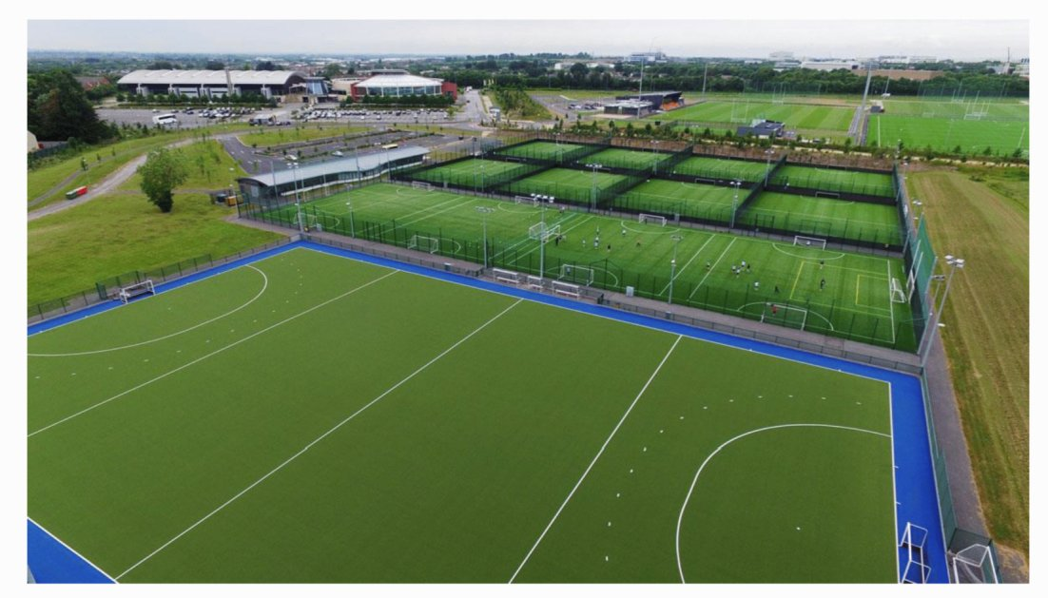

Рисунок 40 - Пример компоновки комплекса
игровых плоскостных сооружений различного функционала

В качестве вспомогательных помещений для плоскостных сооружений, не имеющих собственной капитальной инфраструктуры (раздевалок, душевых, санитарных кабин, административных помещений и пр.), в практике проектирования используются в т.ч. контейнерные системы (рисунок 41). Выбор конструктивного и планировочного решения зависит от задания на проектирование (от простейшей раздевальной без подключения к воде, отдельного модуля под санузел и до полноценной раздевальной с душевой). Вне зависимости от сложности и комплектации выбранного модуля, он должен быть подключен к инженерным сетям: отопление, вентиляция, кондиционирование, водоснабжение, канализация, электроснабжение, слаботочные системы.

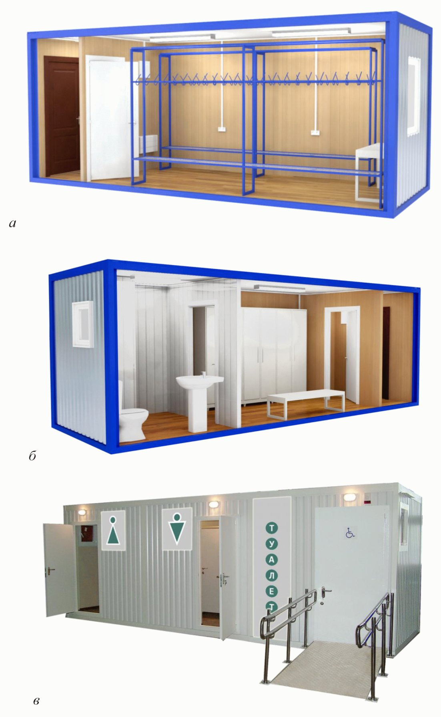
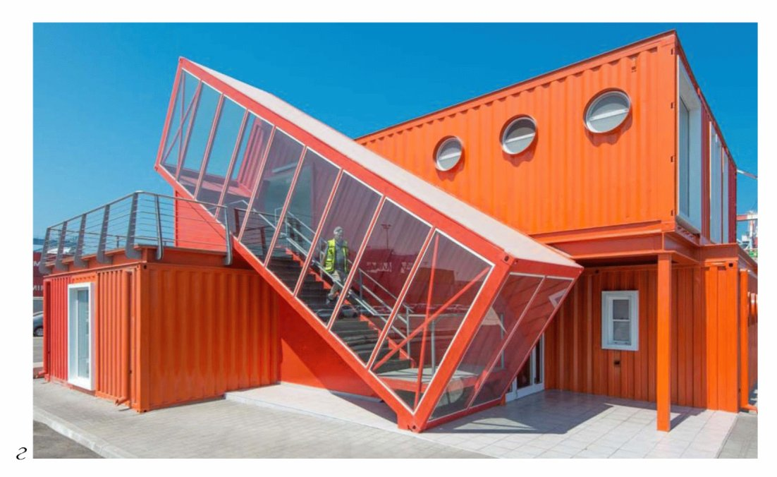
а, б - модули раздевальные (без подключения к воде,
с душевой); в - санузел; г - комплекс модулей
различного назначения

Рисунок 41 - Модульные системы
для плоскостных спортивных сооружений

Модульные системы также применимы для обеспечения плоскостных сооружений местами для хранения и сушилками, административными помещениями для тренеров и судей, учебными классами и пр.
Примеры использования модулей под сушилку, инвентарные для уличных площадок, учебный класс и тренажерный зал приведены на рисунке 42.

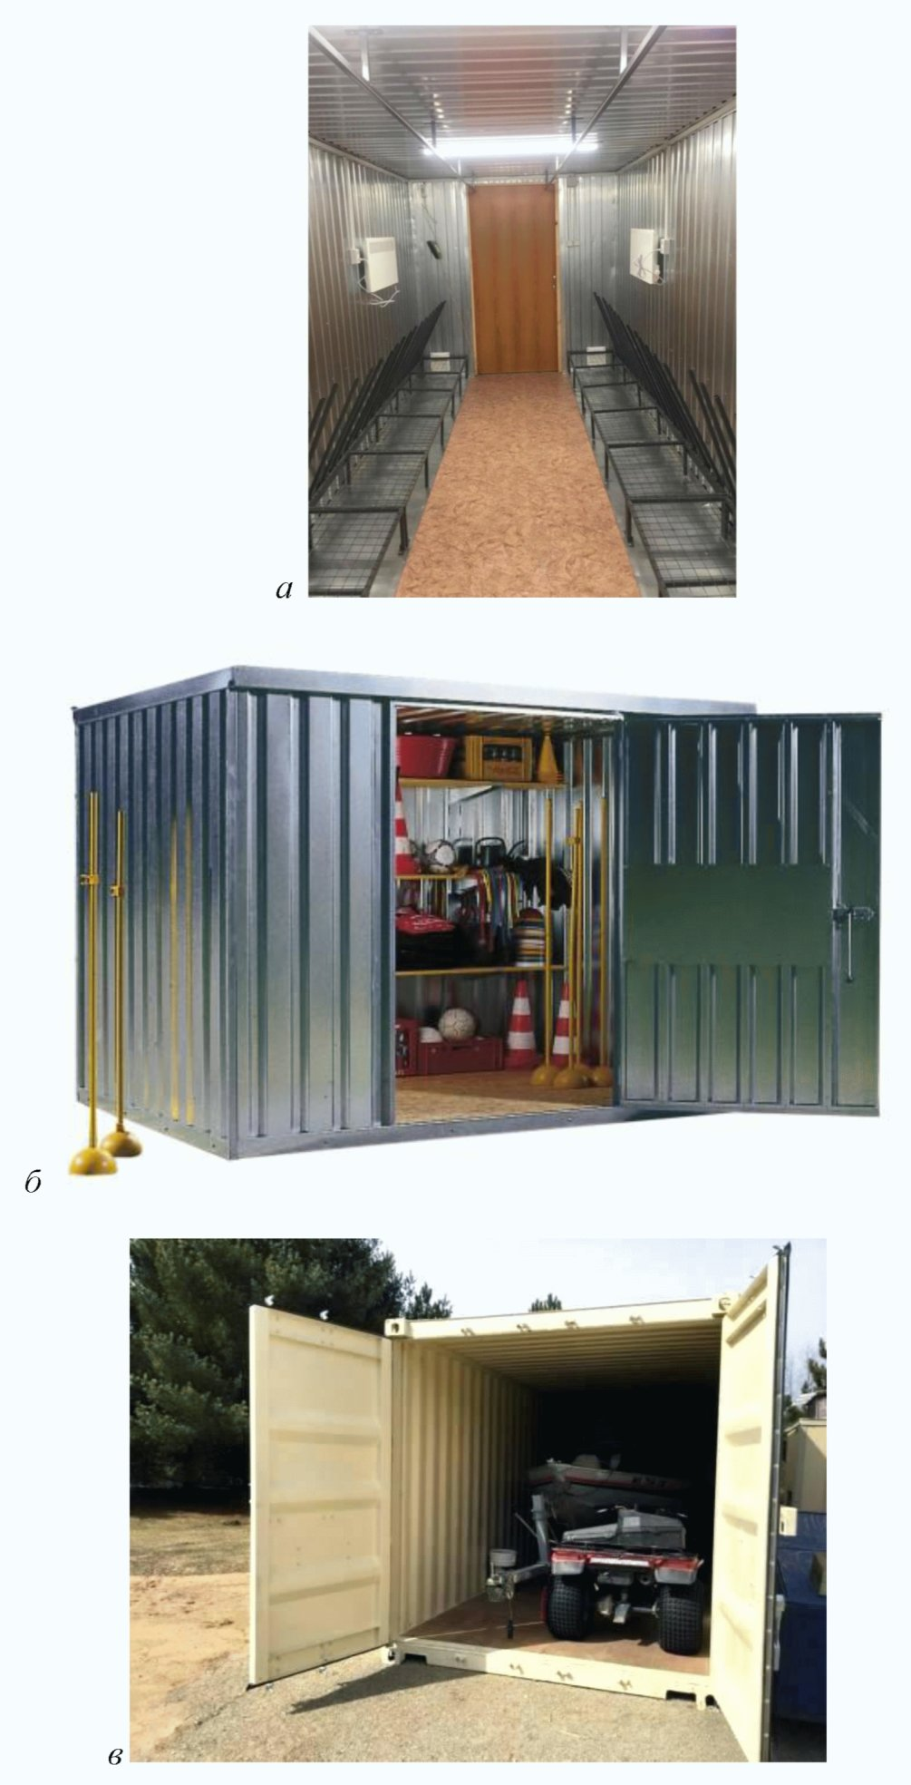
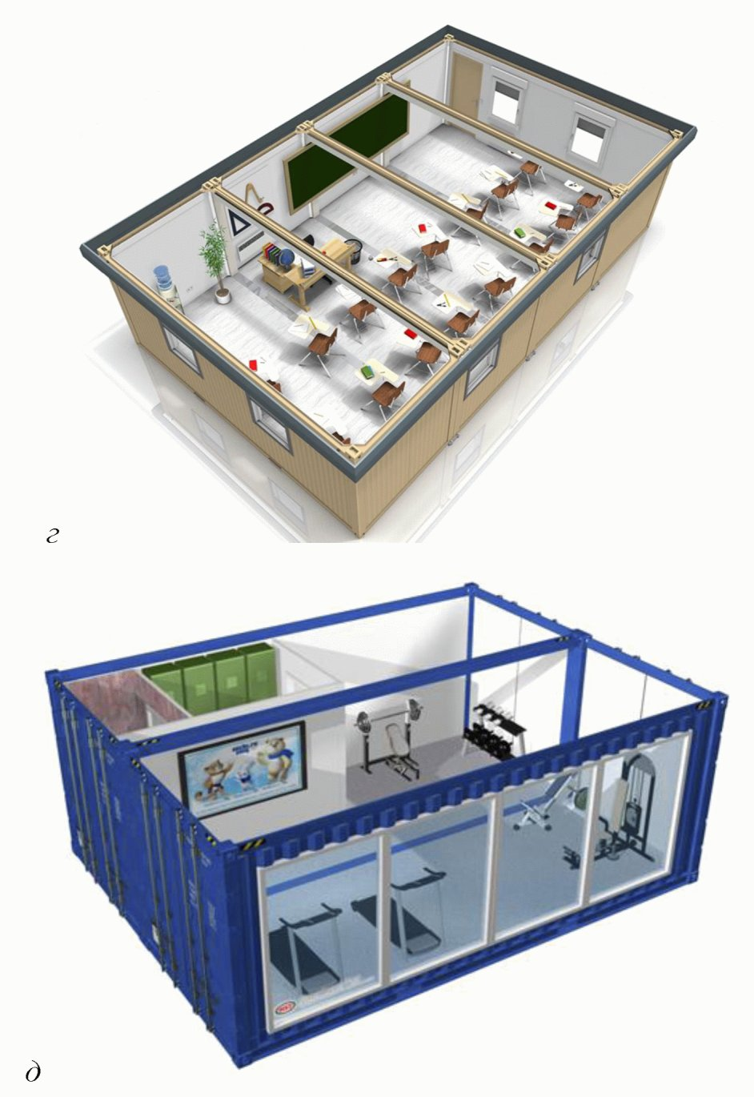

а - модуль сушилка для экипировки; б - модуль инвентарная;
в - модуль гараж для газонной техники;
г - учебно-методический модуль; д - модульный
тренажерный зал

Рисунок 42 - Вариативность применения модульных систем
для плоскостных спортивных сооружений

6 Функциональное зонирование объектов

Вопросы проектирования объектов спорта различного назначения, в первую очередь, возникают при выборе проектных решений для обеспечения его полноценного, экономически выгодного функционирования. Специализированные объекты спорта, предназначенные для проведения мероприятий по одному виду спорта изначально более затратны на этапе эксплуатации, нежели универсальные или многофункциональные. Практика проектирования объектов спорта доказывает, что услуги универсального объекта более востребованы, поскольку круг посетителей значительно шире, чем у специализированного.
Традиционное зонирование объекта (согласно СП 332.1325800) включает:
- прилегающую территорию;
- входную группу;
- основную спортивную зону;
- вспомогательную зону;
- зону технического обслуживания.
Дополнительные сведения о функциональном зонировании объекта спорта содержатся в требованиях к местам проведения мероприятий и регламентах спортивных федераций и задании на проектирование.
К подобному зонированию можно отнести места для обслуживания зрителей, особенно точки предоставления дополнительных услуг. Для спортивного сооружения на этапе эксплуатации очень важны пространства и помещения, которые могут быть задействованы под сопутствующие услуги: кейтеринг, вендинг и пр., следовательно, площади для них должны быть заложены на объекте еще на этапе проектирования. Примеры организации подобных пространств приведены на рисунке 43.

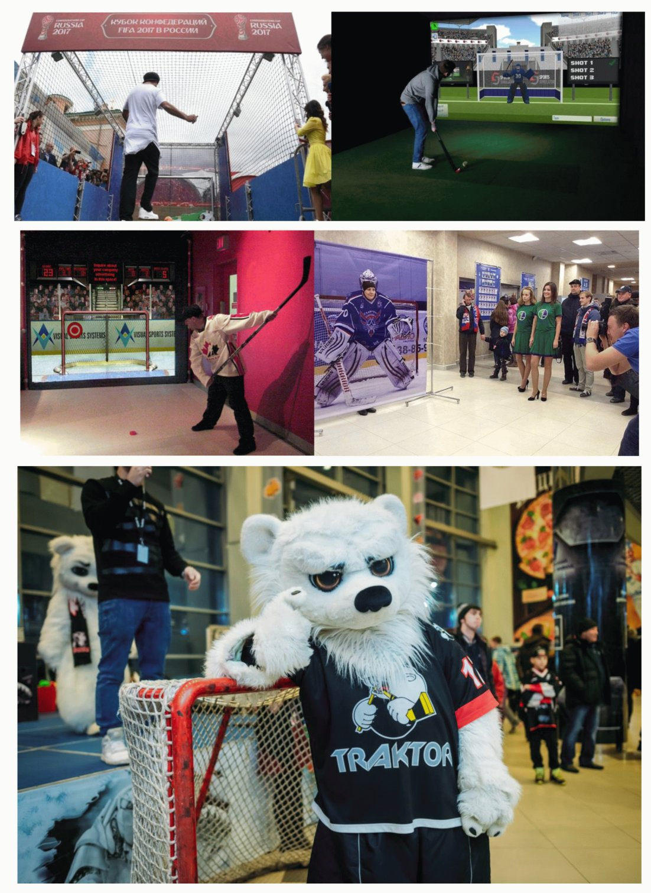

Рисунок 43 - Варианты организации функционального
зонирования (зона дополнительных услуг
на прилегающей территории и в фойе)

Особое внимание следует уделять подобным зонам объектов зрелищного плана - рассчитанным на значительное количество зрительских мест, групповых посетителей (коллективы, семьи, школьники и пр.), которых требуется занять какое-то время перед основным зрелищем, в перерыве, а также по окончании мероприятия обеспечить грамотное разведение потоков, чтобы создать условия для комфортного и спокойного выхода с объекта. Этой цели служат выделяемые пространства для размещения зон питания, вендинговых аппаратов, точек продажи спортивной атрибутики и сувениров, точек работы аниматоров, талисманов и пр.

7 Расчет зон безопасности

Зоны безопасности за пределами спортивной площадки (разметки) существуют для всех видов спорта, правда имеют различные границы и форматы. Так, например, в ледовых видах спорта (хоккей, фигурное катание, конькобежный спорт), использующих ледовую поверхность с четкими границами по периметру в виде ограждения, борта выполняют часть функций обеспечения безопасности. При этом обязательно присутствуют и другие элементы безопасности: свободное пространство за внешней границей ледовой площадки, защита зрителей от вылета шайбы за пределы площадки (стекло и бросковая сеть).
Для зальных игровых видов спорта (волейбол, баскетбол, мини-футбол, гандбол и пр.) существует четко прописанный размер зоны безопасности за пределами игровой разметки. Как правило, зона безопасности указывается в своем минимальном значении, и на практике применяется именно такой ее размер "не менее...". Однако, следует предусматривать, при проектировании залов или площадок для командных игровых видов спорта, увеличение зоны безопасности для соревновательных сооружений на 25% - 50% от указанного "минимального значения". Это позволит снизить травматизм при проведении мероприятий. Причем, чем более высокий уровень квалификации у игроков (более высокий уровень проводимых соревнований), тем больше должен быть запас свободного пространства зоны безопасности. Отрицательный и положительный примеры по реализации зоны безопасности в универсальном игровом зале приведены на рисунках 44 и 45.

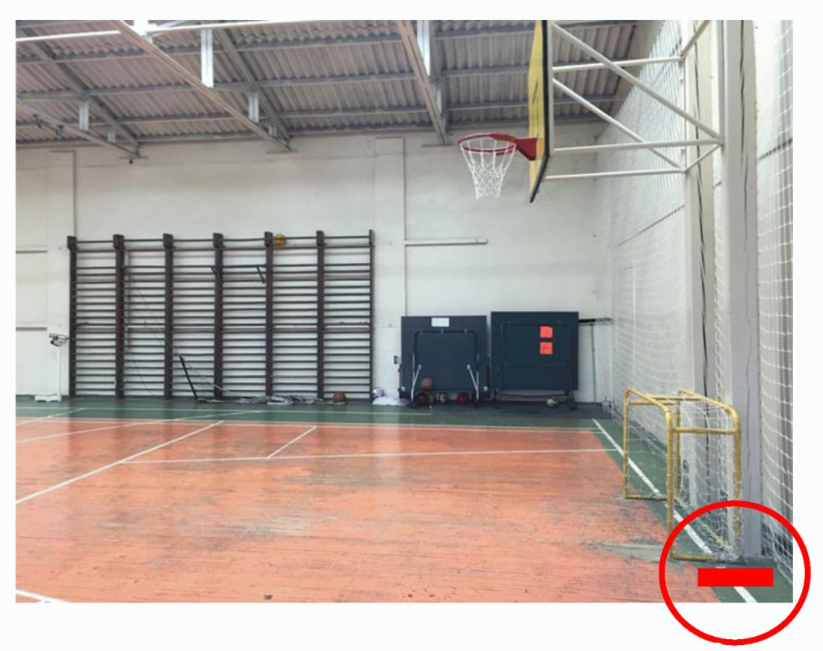

Рисунок 44 - Пример недостаточного размера зоны безопасности
универсального игрового зала

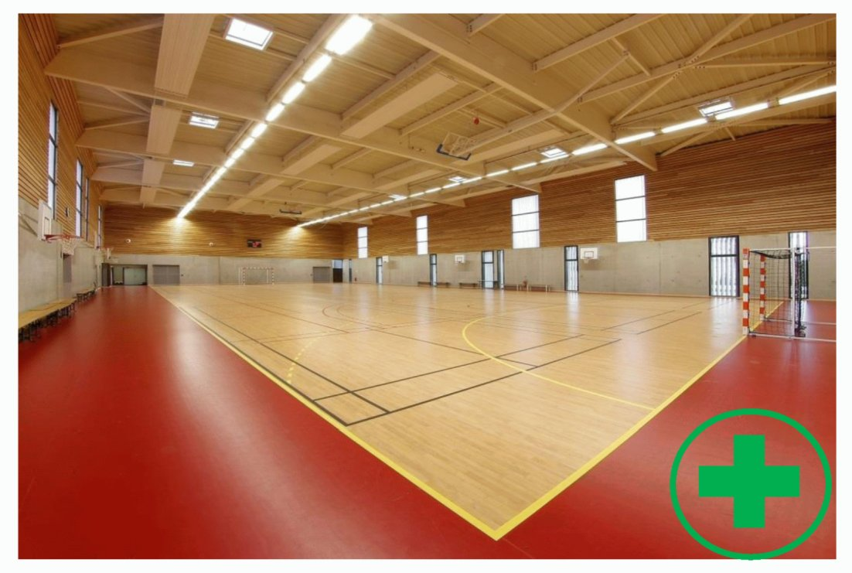

Рисунок 45 - Пример оптимального размера зоны безопасности
для универсального игрового зала

БИБЛИОГРАФИЯ

[1] Ледовые арены: [учеб. пособие]: [утв. метод. Советом Федер. гос. образоват. учреждения проф. образования "Нац. гос. ун-т физ. культуры, спорта и здоровья им. П.Ф. Лесгафта, С.-Петерб."] / [Под общ. ред.: Жестянникова Л.В., Загайнова М.В.]; Автоном. некоммерч. орг. "Организац. ком. 22 Олимп., зим. игр и 11 Паралимп. зим. игр 2014 г. в г. Сочи". - Москва: [Б. м.]; Санкт-Петербург, 2011. - 280 с.
[2] Спортивные сооружения для паралимпийского спорта и физической культуры инвалидов: [сборник] / под ред. С.П. Евсеева, Л.В. Жестянникова и Л.А. Рожкова. - Москва: Всероссийская федерация спорта лиц с поражением опорно-двигательного аппарата, 2016. - 231 с. ISBN 978-5-4465-1376-5

